XXXXXX子项目

XXXX子系统项目文档

系统概要设计说明书
（正式文档）

建设单位：
监理单位：
承包单位：

二○○七年三月十九日
项目组成人员名单

建设单位方
项目负责人：
项目经办人：
其它参与人：

监理单位方
总监理工程师：
监理工程师：

承包单位方
项目经理：
技术负责人：
主要参与人：（系统分析）
（系统设计）
（程序设计）
（测试）
文档信息
主题词 |  |  | 系统概要设计说明书
原作者 |  |  |  |  |  | 文档类别： |  |  |  | 概要设计
审 核 |  |  |  |  |  | 文档性质： |  |  |  | 正式文档
批 准 |  |  |  |  |  | 发布日期： |  |  |  | 07-03-19
主 送 |  |  | 监理方 |  |  | 存档日期：
抄 送 |  |  | 公司 |  |  | 发行份数：
文档编号
文件名
签收信息
提交单位： |  |  |  |  | 接收单位：监理方 |  |  |  | 接收单位：
提交人： |  |  |  |  | 接收人： |  |  |  | 接收人：
日 期： |  |  |  |  | 日 期： |  |  |  | 日 期：
文档变更纪录
版本号 | 说明 |  |  |  |  |  |  | 变更人 |  | 日期
1.0 | 创建文档（初稿） |  |  |  |  |  |  |  |  | 06-11-30
1.1 | 根据业主方、监理方反馈修改（报审稿） |  |  |  |  |  |  |  |  | 07-01-30
2.0 | 根据设计阶段评审意见修改（签署版本） |  |  |  |  |  |  |  |  | 07-03-19
项目组成员
姓名 |  | 单位 |  | 电话 |  |  | E－MAIL

目录
第1章 前言 1
1.1 编写目的 1
1.2 项目背景 1
1.3 设计原则 1
1.4 编制依据 2
1.5 定义 2
1.6 图例说明 3
1.7 参考资料 4
第2章 总体设计 5
2.1 设计目标 5
2.2 需求规定 5
2.2.1 人员信息维护 5
2.2.2 组织信息维护 5
2.2.3 勤务管理 5
2.2.3.1 勤务安排 5
2.2.3.2 勤务登记 6
2.2.3.3 勤务查询 6
2.2.3.4 勤务统计 6
2.2.4 警用装备管理 6
2.3 系统用户 7
2.4 软件设计方法及技术路线 7
2.4.1 设计方法 7
2.4.2 技术路线 9
2.5 软件架构设计 10
2.5.1 软件体系架构 10
2.5.1.1 架构设计原则 10
2.5.1.2 整体架构设计 11
2.5.1.3 用户界面包 11
2.5.1.4 业务处理包 12
2.5.1.5 数据访问包 14
2.5.1.6 权限管理包 15
2.5.1.7 异常处理包 16
2.5.1.8 架构类图 17
2.5.1.9 架构动态图 19
2.5.2 软件功能架构 20
2.6 系统开发要求 22
2.6.1 系统硬件结构 22
2.6.2 系统开发/运行环境 24
2.6.2.1 系统软件开发/运行环境 24
2.6.2.2 系统开发工具 24
第3章 功能设计 25
3.1 基础信息管理模块 25
3.1.1 人员信息管理模块 26
3.1.1.1 需求概述 26
3.1.1.2 功能说明 26
3.1.1.3 对象描述 27
3.1.1.4 处理流程 30
3.1.2 组织信息管理模块 33
3.1.2.1 需求概述 33
3.1.2.2 功能说明 34
3.1.2.3 对象描述 34
3.1.2.4 处理流程 38
3.1.3 初始化信息管理模块 41
3.1.3.1 需求概述 41
3.1.3.2 功能说明 42
3.1.3.3 对象描述 42
3.1.3.4 处理流程 43
3.2 系统管理模块 46
3.2.1 启用系统用户 46
3.2.1.1 需求概述 46
3.2.1.2 功能说明 46
3.2.1.3 对象描述 46
3.2.1.4 处理流程 47
3.2.2 功能模块管理 48
3.2.2.1 需求概述 48
3.2.2.2 功能说明 48
3.2.2.3 对象描述 48
3.2.2.4 处理流程 50
3.2.3 角色权限管理 51
3.2.3.1 需求概述 51
3.2.3.2 功能说明 52
3.2.3.3 对象描述 52
3.2.3.4 处理流程 54
3.2.4 系统日志管理 57
3.2.4.1 需求概述 57
3.2.4.2 功能说明 57
3.2.4.3 对象描述 58
3.2.4.4 处理流程 58
3.2.5 系统参数设置 60
3.2.5.1 需求概述 60
3.2.5.2 功能说明 60
3.2.5.3 对象描述 60
3.2.5.4 处理流程 61
3.2.6 在线帮助 62
3.2.6.1 需求概述 62
3.2.6.2 功能说明 62
3.2.6.3 对象描述 63
3.2.6.4 处理流程 63
第4章 接口设计 65
4.1 系统界面 65
4.1.1 用户界面总体风格规划 65
4.1.2 信息提示界面规划 66
4.1.3 GIS地图界面设计 66
4.1.3.1 地图显示界面 66
4.1.3.2 地图公共操作界面 68
4.1.3.3 业务操作界面 69
4.2 内部接口 69
4.2.1 权限管理接口 70
4.2.1.1 功能说明 70
4.2.1.2 对象模型 71
4.2.1.3 处理流程 73
4.2.2 数据访问接口 76
4.2.2.1 功能说明 76
4.2.2.2 对象模型 76
4.2.2.3 处理流程 78
4.2.3 异常处理接口 79
4.2.3.1 功能说明 79
4.2.3.2 对象模型 79
4.2.3.3 处理流程 80
4.2.4 系统日志接口 80
4.2.4.1 功能说明 80
4.2.4.2 对象模型 81
4.2.4.3 处理流程 82
4.3 外部接口 84
第5章 非功能设计 85
5.1 系统安全设计 85
5.1.1 应用安全 86
5.1.2 数据安全 86
5.2 系统性能设计 87
5.2.1 时间响应 87
5.2.2 数据精度 88
5.2.3 性能优化 88
5.3 运行环境设定 90
5.3.1 设备 90
5.3.2 支持软件 91
第6章 系统出错处理 92
6.1 出错状况种类 92
6.2 出错处理 93

前言

编写目的

项目背景

设计原则
为确保XXXX系统既符合广州交警支队XXXX的业务规范、满足用户需求，又有高度的可靠性和实用性，并能适应XXXX业务的不断发展，在系统方案设计中，应遵循下列设计原则：
- 先进性原则
先进性是保证警务系统具有较强生命力，并使之能适应XXXX业务不断发展的需要；因此，系统尽可能采用国际上先进的技术（J2EE、AJAX等）和设备（IBM P550），使建成的系统具有良好的性能，不仅能满足设计年限内的业务需要，还需为今后业务领域的拓展留有必要的空间。
- 开放性原则
系统的网络体系结构和通信协议，遵循国际和国内标准规范及相关规定，使用Web Service、标准Socket通信作为主要的接口通信方式，便于与ITMS其它系统实现异种机联网，实现信息交换、共享。
- 可靠性原则
在设计上应采用成熟的先进技术，关键设备应进行备份，并具有必要的冗余和容错能力；采用JDBC数据库连接池、AJAX等技术以满足在多用户并发的情况下，系统可稳定运行；保证各类数据的正确性和完整性；保证系统能够稳定可靠地处理大量数据；系统有严格的差错控制处理能力；系统有完善的数据备份与恢复机制，保证数据恢复稳定可靠。
- 扩充性原则
为适应今后XXXX业务的不断发展，系统采用MVC模式及典型的三层结构进行设计，保证系统具有灵活、可靠、方便的扩容和升级性能。
- 安全性原则
为保障系统信息的安全准确，系统的各环节具备多重保密和认证措施，包括完善的“用户-角色-权限”模式的权限管理以及页面访问控制机制，保证非法用户不能进入系统，用户在许可的范围内使用系统各模块；确保在联网的情况下，各类数据传输安全可靠；系统有完善的数据备份和恢复管理制度；系统通过日志的方式记录所有用户的使用情况，以备核查。
- 易维护性原则
系统应采用模块化设计，便于安装、配置、维护和使用。
- 适应性原则
系统应使用Java开发语言编写，具备良好的可移植性能。同时，在系统结构设计及数据库平台的使用上都采用MVC、三层结构等先进的架构，符合流行的开发模式，使软件系统能够具有良好的扩展性、高度的灵活性以及方便的可维护性。

编制依据
- XXXX项目招标文件；
- XXXX系统的要求；
- XXXX系统用户需求说明书；

定义
人员信息：。
组织类型：。
组织：。

图例说明
本文档使用UML图描述具体的功能设计。主要包括了三类UML图：
- 类图
类图主要描述了功能模块所要维护的数据以及对该数据可以进行的操作。并描述了各个类之间的关系。
类：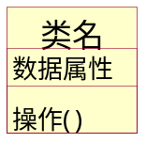
    - 类名：描述该类主要描述的实体
    - 数据属性：该类要进行维护的数据
    - 操作：通过该类可以对其数据进行的操作
界面边界类：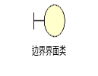用于描述系统与操作用户及外部系统交互的边界，一般为操作界面或者外部接口
关系：描述类之间的关联关系
    - 依赖关系：描述类之间的依赖关系和关联关系。该关系还用于描述类之间的多重性，如组织类和民警类存在一个组织对应多个民警的多重性关系。
    - 非直接关联：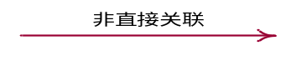描述类之间的非直接关联关系。一般用于描述使用关系。
- 序列图
序列图主要描述了功能模块的功能处理流程，以及在整个流程中各个类相互之间的交互情况。
    - 对象生命线：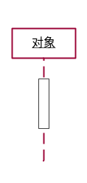描述了一个对象在功能处理流程中的整个生命周期。
    - 消息调用：描述在功能处理流程中各对象之间的交互，箭头指向被调用对象。
    - 消息返回：描述在功能处理流程中一个对象被调用后返回相应的调用结果。

参考资料
- GB/T 8567-1988 计算机软件产品开发文件编制指南FIPS3864
- XXXX子项目招标文件GZIT2006-ZB033A
- XXXX投标文件
- XXXX需求说明书

总体设计

设计目标
本项目的总体目标是实现勤务管理科学化、装备管理信息化，为交通指挥调度和辅助决策提供系统支持。具体包括如下几点：
- 加强和规范勤务管理工作
- 为交通指挥调度和辅助决策提供系统支持
- 统一管理人员信息和组织信息

需求规定

人员信息维护
  - 支持从人事管理系统导入民警基础信息；
  - 提供民警、协管员信息维护功能；
  - 支持建立人员与组织的对应关系；
  - 提供人员信息的查询统计功能。

组织信息维护
  - 提供组织信息维护功能；
  - 提供组织信息浏览、查询功能；
  - 提供大队综合信息浏览和维护功能。

系统用户
XXXX系统的用户主要为广州市交警支队涉及勤务、装备、指挥管理的相关人员，以及广州市各交警大队的管理人员。不同的用户对系统功能的需求有所不同，其应用系统进行其关心的操作以更好、更快地完成工作。根据用户的职能以及使用系统的功能不同，将用户划分为以下几类：

软件设计方法及技术路线

设计方法
XXXX系统的设计遵循同一软件过程方法进行。整个设计使用UML作为设计工具，对系统的各部功能分阶段进行设计。
系统设计是基于系统用户需求。需求规约的基础上进行系统的功能划分，并按功能分类进行分析类的设计。一个分析类主要描述了该业务的必要数据，并包括实现功能的方法。在分析的过程中，基本上为每一个功能设计一个边界类，并根据业务需要设计一个控制类，实体类的设计需要考察该数据是不是需要永久保存。控制类和实体类根据实际功能需要可以进行合并。
在进一步的分析过程中把分析类演化成设计类。分析类和设计类并不是一一对应的，有时候为了方便程序的实现，把一个分析类拆分为几个设计类，也有把几个分析类合并为一个设计类的。相应的，在设计阶段的实体类就要转化为数据库中的表；边界类转化为用户界面（use form）或程序接口（interface）；而控制类根据软件架构的要求，可以转化为Session Bean 或Servlet。这样，确保在需求阶段的用例在设计阶段都有工件来对应，不会丢失用户的需求。反过来，用户如果在这个阶段提出了需求的变更，就通过追溯的手段分析哪些用例是改变的，这些用例又涉及到了哪些分析类，分析类又对应了哪些设计类，把需求变更所造成的影响控制在某些类中，而不影响其他没有需求变更的类。
根据XXXX系统的业务特点以及其采用的B/S模式，系统设计开发时将使用MVC模式。
MVC是比较重要的一种设计模式，M代表模型Model, V代表视图View，C代表控制器Controller。MVC的目的是增加代码的重用率，减少数据表达，数据描述和应用操作的耦合度。同时也使得软件可维护性，可修复性，可扩展性，灵活性以及封装性大大提高。MVC设计模式由三部分组成。模型是应用对象，没有用户界面。视图表示它在屏幕上的显示，代表流向用户的数据。控制器定义用户界面对用户输入的响应方式，负责把用户的动作转成针对Model的操作。Model通过更新View的数据来反映数据的变化
三者关系如下图：
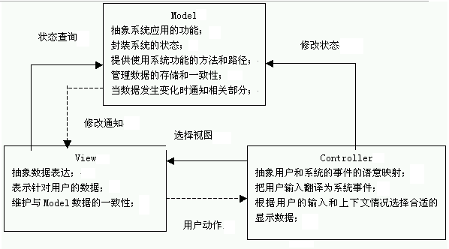图 2.5–1 MVC关系图
对MVC关系图的理解：
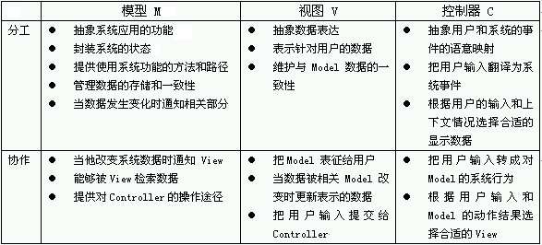
表 2.5–1 MVC的分工与协作

技术路线
本项目为GZ-ITMS的其中一个子项，遵循GZ-ITMS的技术路线，采用的软硬件产品如下：
- 采用B/S模式，使用J2EE架构进行软件设计开发。
- J2EE应用服务器使用IBM WebSphere Application Server 6.0。
- 使用消息中间件IBM WebSphere MQ 6.0 Server进行系统及模块之间的消息通信。
- 数据库管理系统使用Oracle 10g，空间数据库使用Oracle Spatial选件。
- 使用WebGIS方式进行GIS应用开发，GIS引擎使用MapXtreme For Java 4.7。

软件架构设计

软件体系架构
为保证系统具有较强的生命力，同时能适应XXXX业务的不断发展，提高系统的灵活性、可靠性以及可扩充性，也为了简化今后系统的升级、维护工作，系统采用先进的三层软件结构，并使用MVC模式进行相关设计。

架构设计原则
本系统的架构采用三层结构，这种分层的应用软件系统，由于其众多的优点，已经成为典型的软件系统架构，也已经为广大开发人员所熟知。本系统分层的思路是将系统按功能职责进行划分，将同一类职责的功能抽象为一层，采用信息系统中软件架构通常采用典型的三层结构：
1、表示层――用户界面。
2、应用服务层――业务处理流程。
3、数据层――持久化存储。如下图所示：
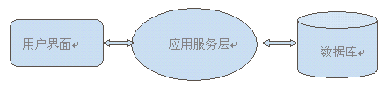
图 2.6–2 系统的宏观三层架构
其中，应用服务层集中了系统的业务逻辑的处理，因此，可以说是应用软件系统中的核心部分。软件系统的健壮性、灵活性、可重用性、可升级性和可维护性，在很大程度上取决于应用服务层的设计。因此，如何构建一个良好架构的应用服务层，是应用软件开发者需要着重解决的问题。同软件工程的原则一样，应用服务层的设计，必须遵循的最重要的原则就是高内聚和低耦合。软件分层的本来目的，就是提高软件的可维护性和可重用性，而高内聚和低耦合正是达成这一目标必须遵循的原则。尽量降低系统各个部分之间的耦合度，是应用服务层设计中需要重点考虑的问题。
内聚和耦合，包含了横向和纵向的关系。功能内聚和数据耦合，是我们需要达成的目标。横向的内聚和耦合，通常体现在系统的各个模块、类之间的关系，而纵向的耦合，体现在系统的各个层次之间的关系。

整体架构设计
XXXX系统是一个管理性质的应用软件，是典型的信息系统模式。应用上述的分层架构概念，我们把XXXX系统分为三层，并根据B/S模式的特点把一些公共部分抽象出来，从而得到XXXX系统的总体包结构，如下图所示：
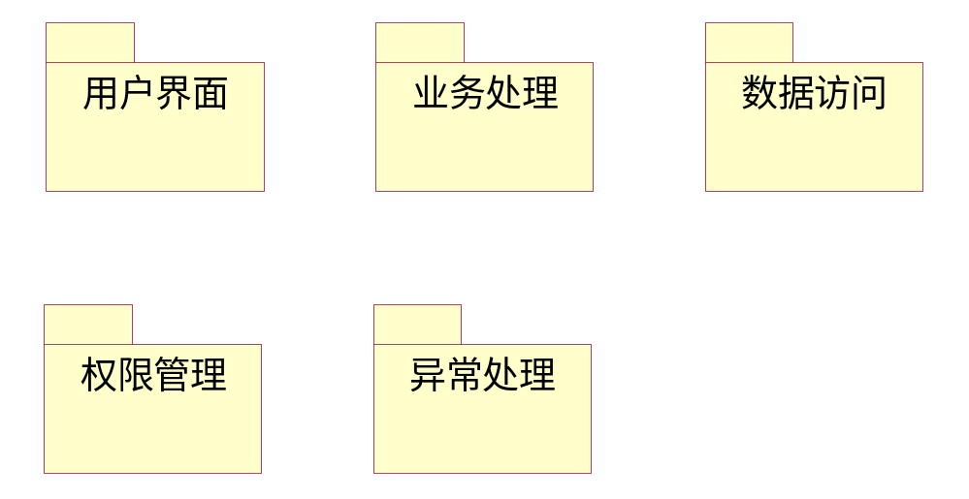
图 2.6–3 XXXX系统架构包图

用户界面包
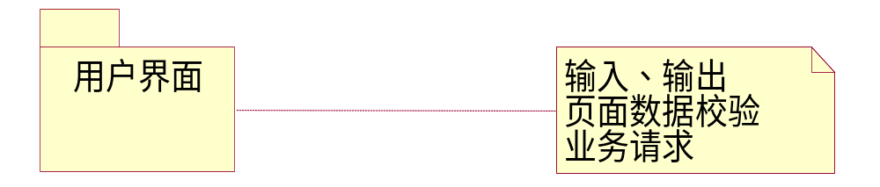
图 2.6–4 用户界面包图
- 职责
  - 与用户的交互，接收用户的各种输入以及输出各种提示信息或处理结果。
  - 对于输入的数据进行页面级数据校验，过滤非法数据。
  - 向业务处理对象发送处理请求。
  - 向用户显示操作结果、操作提示、异常信息。
- 包含类
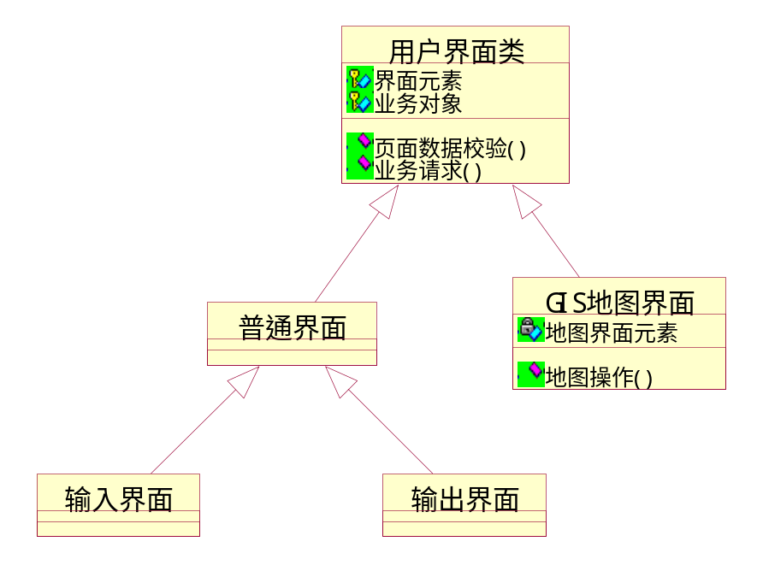
图 2.6–5 用户界面类图

业务处理包
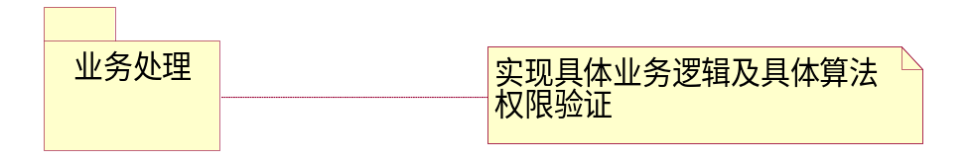
图 2.6–6 业务处理包图
- 职责
  - 验证用户操作权限。
  - 实现各种业务处理逻辑或处理算法。
  - 维护管理实体数据对象。
  - 向数据访问对象发送数据持久化操作的请求。
  - 记录主要操作日志。
  - 向用户界面层返回处理结果。
- 包含类：
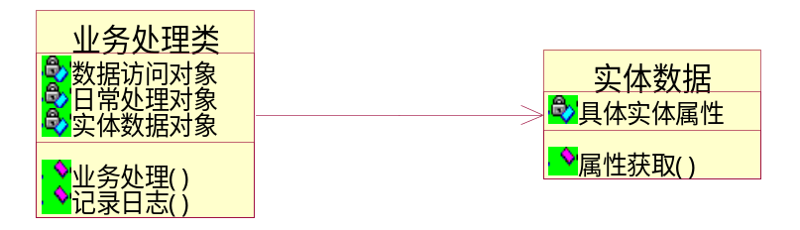
图 2.6–7 业务处理类图
业务处理类主要完成具体的业务逻辑，实体数据则是业务具体维护的业务数据，如人员信息、装备信息等。
XXXX子系统所管理和维护的实体对象主要包括了基础信息、勤务信息、警用装备信息和系统管理信息。下面将按这四种类型分别给出子系统维护的对象。
以下的类图描述了对象本身及其逻辑划分，类的具体定义及各类的相互间关系在第三章的功能描述中进行具体说明。

基础信息对象
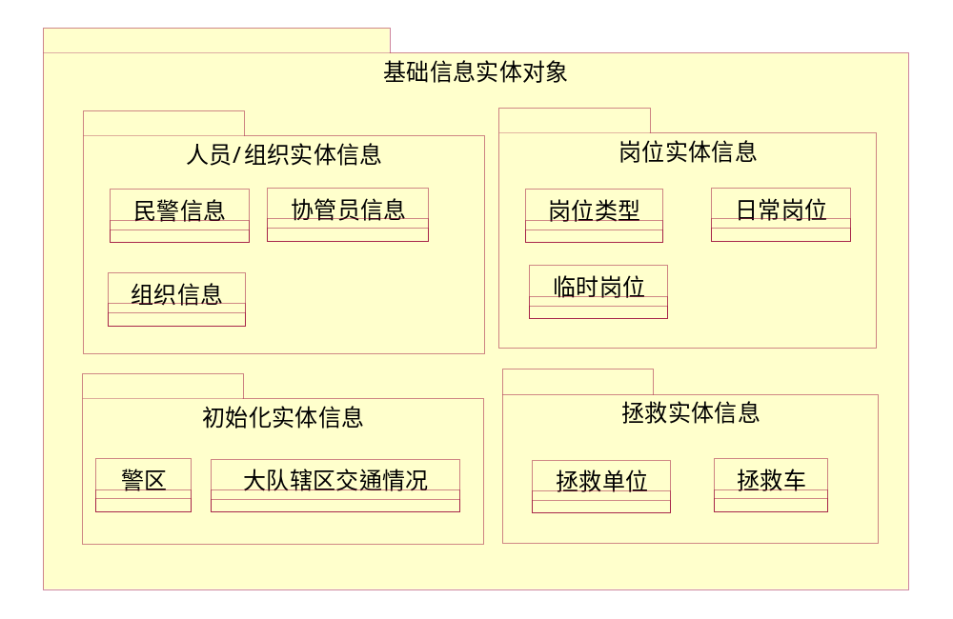
图 2.6–8 基础信息类图

系统管理信息对象
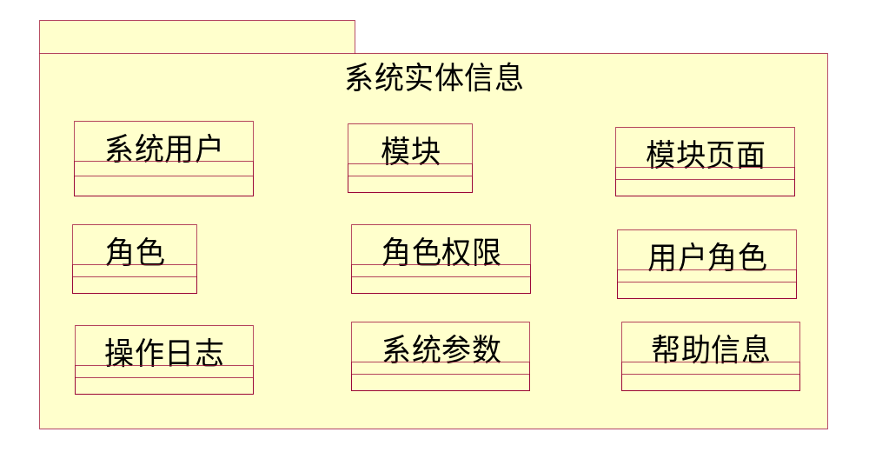
图 2.6–9 系统管理信息类图

数据访问包
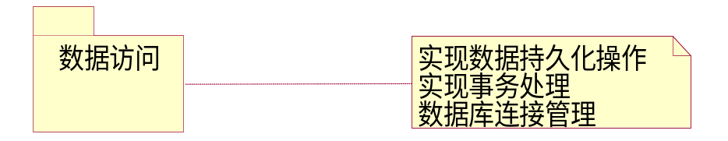
图 2.6–10 数据访问包图
- 职责
  - 实现数据的持久化操作。
  - 实现事务处理。
  - 数据库连接管理。因本系统是基于B/S架构，用户的每个操作一次提交建立连接，并在完成后结束连接，以保证数据库连接可以充分利用，从而支持多用户并发要求。
- 包含类
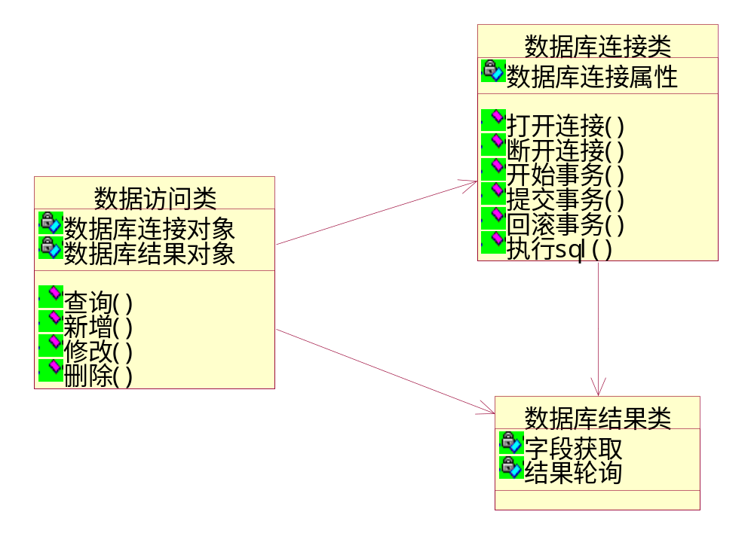
图 2.6–11 数据访问类图
对于XXXX系统的业务处理是基于B/S模式，用户对一个业务的处理一般只对应一个处理过程。为了保证系统的并发操作，数据访问类必需对数据库连接进行严格的控制。系统设计中，在进行实际数据库操作时使用数据库连接对象建立连接，并进行实际的事务处理和数据库查询语句的执行。执行结果以数据库结果对象返回。并在完成业务处理后关闭连接。

权限管理包
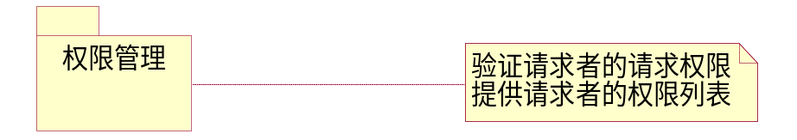
图 2.6–12 权限管理包图
- 职责
  - 验证请求者的请求权限。
  - 提供请求者的权限列表。

- 包含类
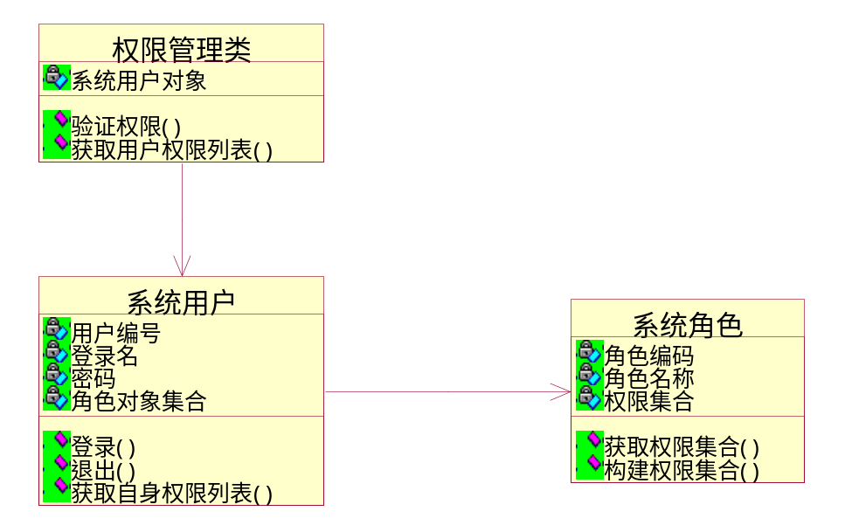
图 2.6–13 权限管理类图
业务处理类通过权限管理对象进行操作权限的管理控制。

异常处理包
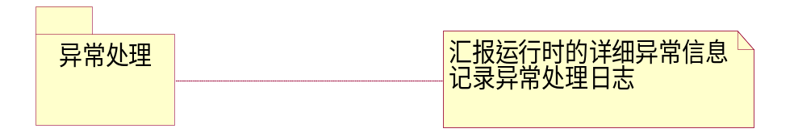
图 2.6–14 异常处理包图
- 职责
  - 汇报运行时的详细异常信息。
  - 记录异常处理日志。
- 包含类
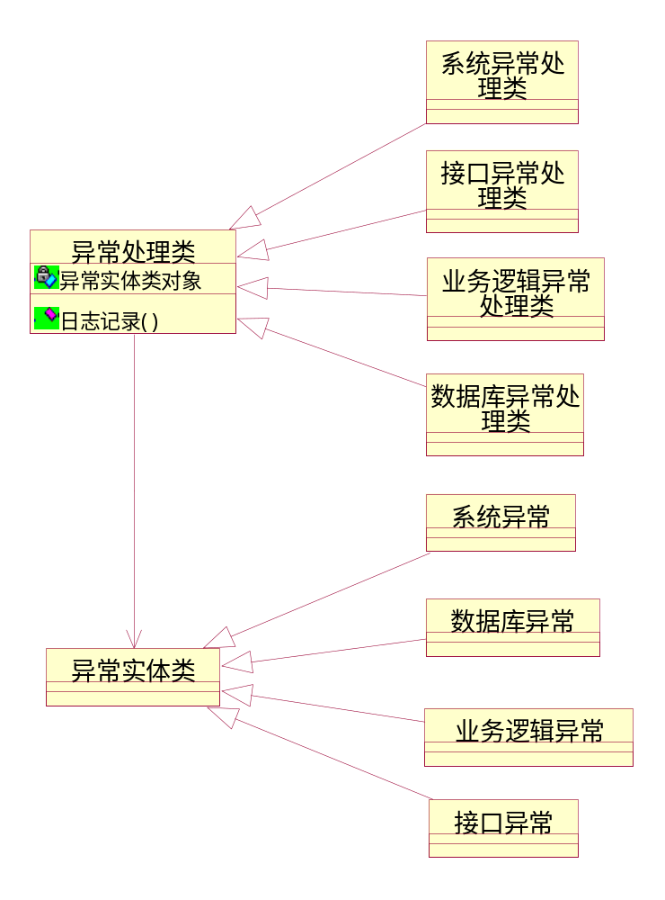
图 2.6–15 异常处理类图
XXXX系统异常处理类型比较多，如：系统异常、数据库异常、业务逻辑异常等。不同类型的异常的严重级别和处理方式会有所不同。因此系统设计为每一个类型的异常有相应的异常处理类。以实现异常处理的多态性。

架构类图
XXXX系统整体架构类图如下所示：
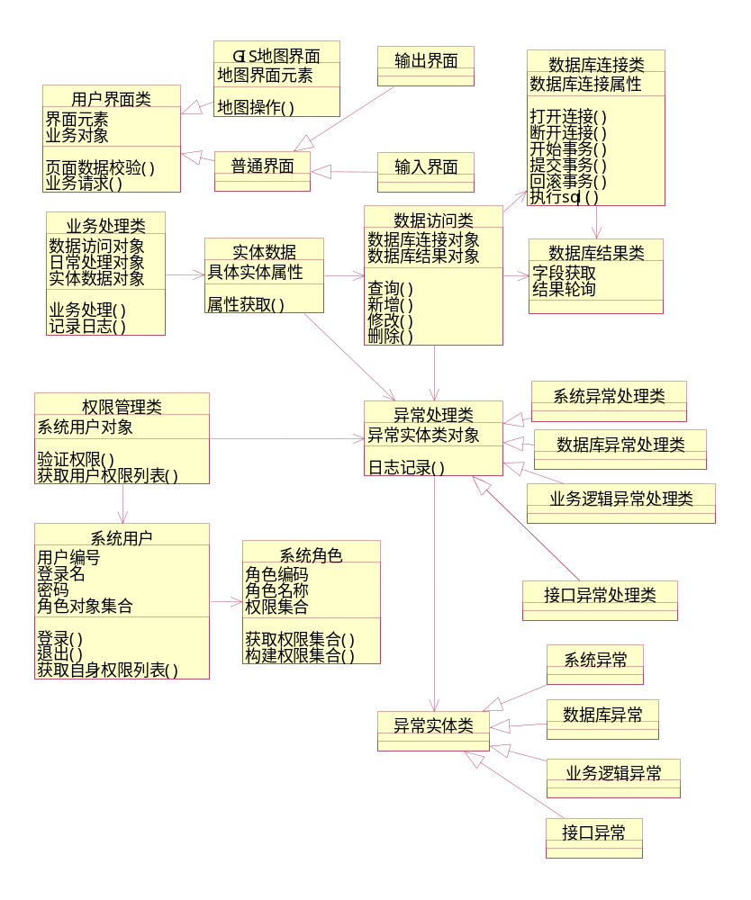
图 2.6–16 整体架构类图

架构动态图
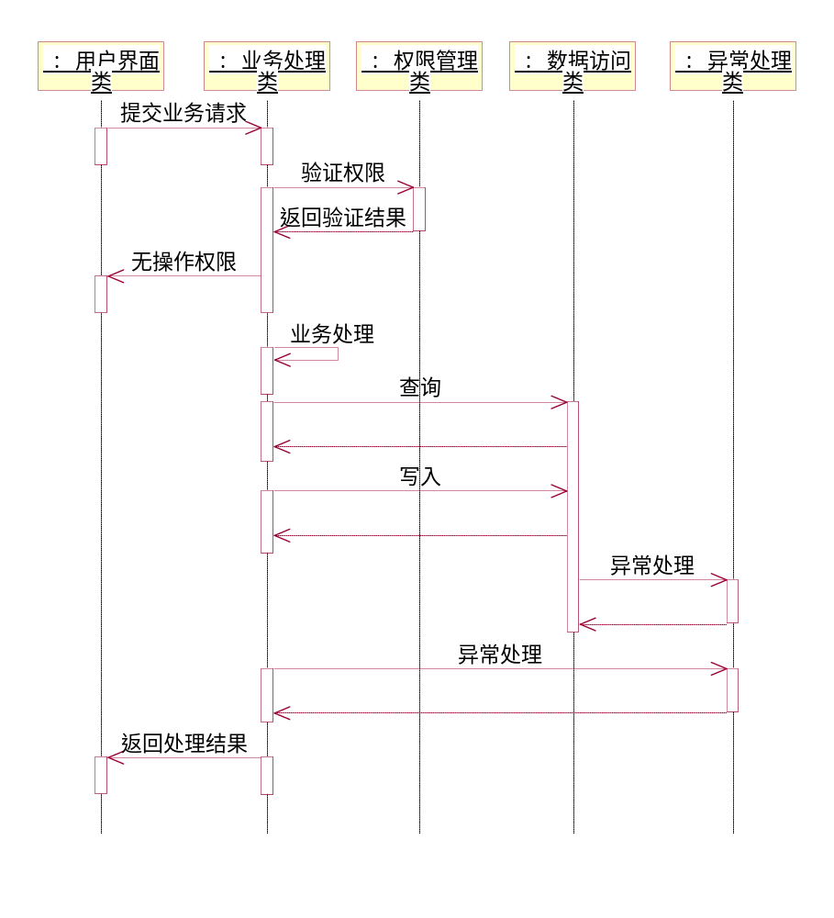
图 2.6–17 整体架构动态图
- 用户界面对象在接收了用户的输入请求后，向业务处理对象发送处理请求。
- 业务处理对象接收到请求后，向权限管理对象发送验证权限请求。
- 权限管理对象验证权限后将验证结果返回给业务处理对象。
- 业务处理对象根据验证结果进行以下处理：对于不符合权限的请求则返回提示信息；对于符合权限的请求，则进行下一步的业务处理。
- 业务对象进行业务处理。对于业务处理中的数据持久化操作，通过访问数据库访问对象进行操作，期间的任何异常都交给异常处理对象处理。最后返回处理结果信息给业务代理对象。
- 业务代理对象将处理结果信息返回给用户界面。

软件功能架构
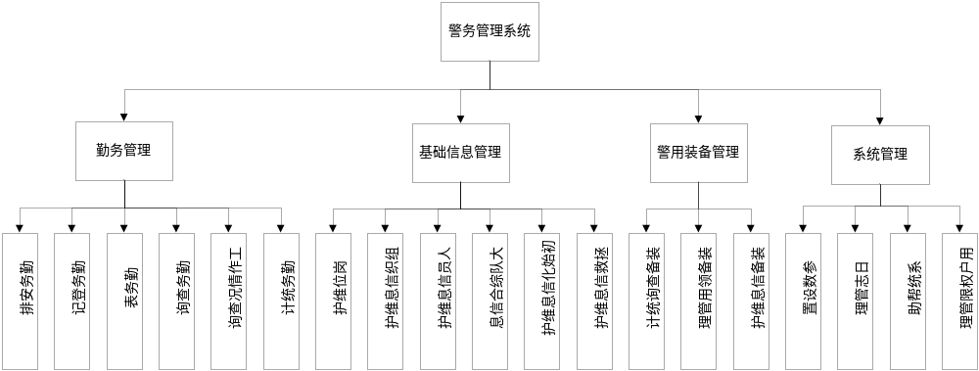
图 2.6–18 系统功能组成图

系统开发要求

系统硬件结构
XXXX系统的部署图如下所示。
XXXX子系统部署图说明：
- 图中的服务器为逻辑服务器，各服务器部署的系统/模块、数据库实例/表空间可参见下表“XXXX系统硬件结构表”，具体的硬件配置由信息基础设施项目承建商规划、部署。
- 图中所有应用服务器及数据库服务器都部署在公安内网。
- XXXX子系统的应用软件和数据库分别部署在业务应用服务器和中心数据库服务器中。
XXXX系统硬件结构表如下所示：
表 2.7–2 XXXX系统硬件结构表

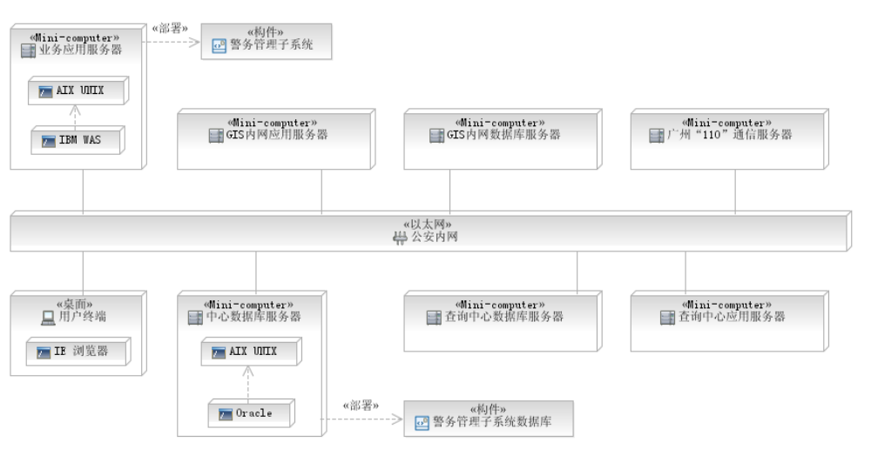
图 2.7–19 XXXX子系统部署图

系统开发/运行环境

系统软件开发/运行环境
XXXX系统各系统软件的运行环境如下表所示：
系统软件名称 | 开发环境 | 运行环境
数据库系统 | Windows 2003 Server | 运行于Unix操作系统
中间件 | Windows 2003 Server | 运行于Unix操作系统
表 2.7–3各系统软件开发/运行环境表

系统开发工具
XXXX系统是基于B/S结构，使用JSP技术进行开发。主要使用以下的开发工具：
Eclipse
Borland JBuilder
Macromedia Dreamweaver

功能设计
XXXX系统主要包括了勤务安排、勤务登记、勤务表、勤务查询、勤务统计、基础信息管理、警务装备管理和系统管理八个功能模块。下文将分别对这八个功能模块进行描述。在描述中主要结合用户需求分析各模块及下属子模块其主要维护的实体对象，以及对象中之间的关系。并通过序列图体现各模块的主要业务流程。

基础信息管理模块
基础信息管理模块提供了XXXX系统使用的多种基础信息的维护管理功能。其功能组成如下图所示：
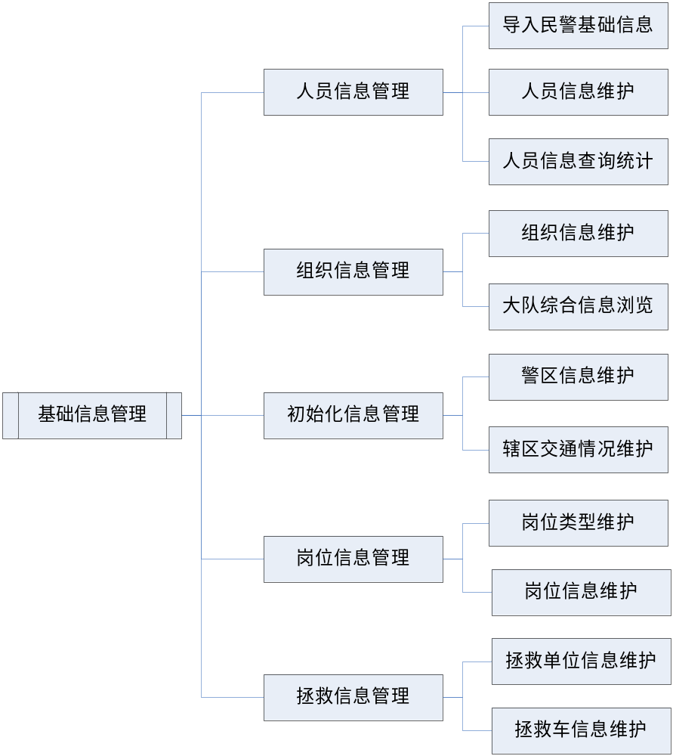
图 3.6–20 基础信息管理功能结构图

人员信息管理模块

需求概述
根据系统需求分析，XXXX系统对人事信息管理功能存在如下的需求：
- 导入民警基础信息：XXXX系统必须能从交警支队现正使用的人事管理系统导入民警基础信息；该导入信息必须与其他人事信息进行区别，并且基础信息不能进行修改以保证与人事管理系统的相应信息一致；
- 民警人事信息维护：XXXX系统除了能从人事管理系统中导入民警基础信息外，还必须提供民警人事信息的维护功能，以维护不能从人事管理系统导入的信息，以及能实现各大队自行添加民警信息以保证民警信息能得到及时更新；
- 协管员人事信息维护：因交警支队的人事管理系统不对交通协管员进行人事信息的维护，所以警务系统需要提供相应的协管员维护功能以实现各大队对其下属的协管员进行管理；
- 人事的组织关系维护：因交警支队的人事管理系统维护的人事组织关系信息中只确定到大队一级，该程度的人事组织关系信息不能满足XXXX的需要，所以XXXX系统需提供到组一级的人事组织关系信息的维护；
- 人事信息的查询统计：为了方便用户对XXXX系统维护的人事信息进行查询、统计，XXXX系统需要提供相应的查询、统计功能以方便用户更具需要查询符合特定条件的人事信息。

功能说明
人事基础信息管理模块主要用于维护接受XXXX系统管理的人事信息，其中包括由政治处导入的民警基础信息，各大队自行录入的民警信息以及协管员信息。人事信息维护包括以下的功能子模块：基础人事信息导入；民警人事信息维护；协管员人事信息维护；人事信息查询统计。

对象描述
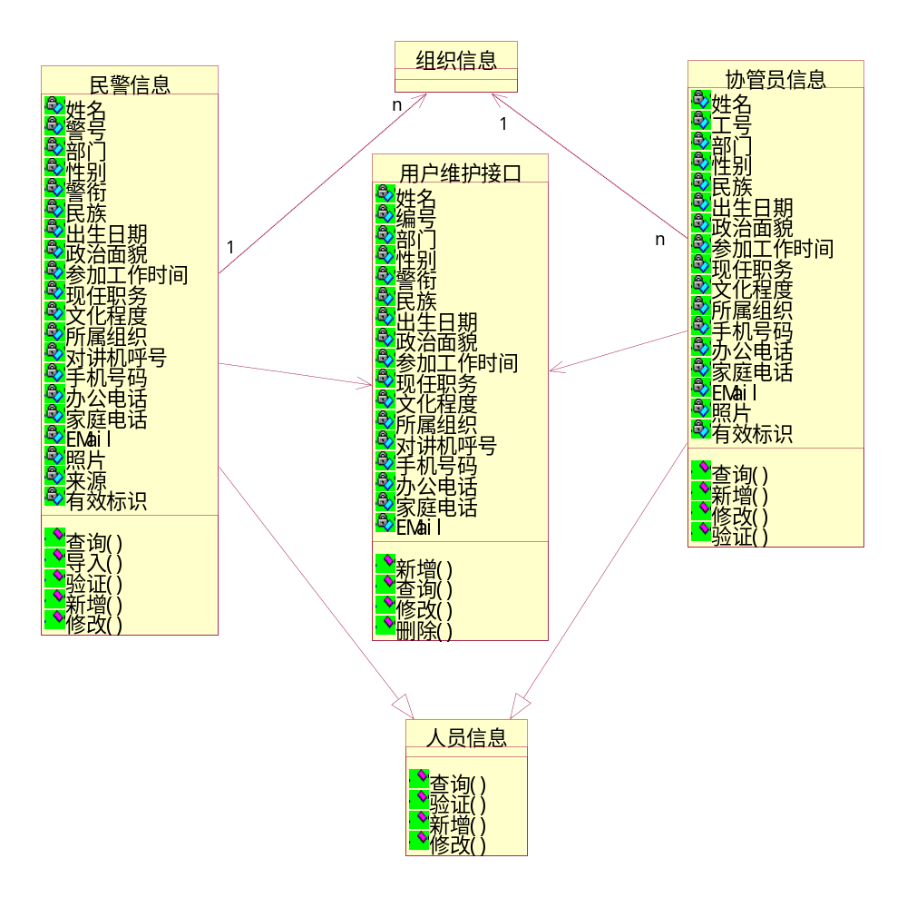
图 3.6–21 民警信息类图
- 人员信息类
该类是民警信息类和协管员信息类的抽象父类。该类描述了该类以及其子类的公共方法，方法的具体实现由各子类实现。
- 民警信息类
该类用于保存从人事管理系统导入的民警基础信息以及各大队录入的民警信息。
  - 属性
可以从人事系统导入的数据包括：姓名、性别、警号、部门、警衔级别、政治面貌、民族、出生日期、参加工作时间、现任职务、文化程度、照片。若当前对象描述的民警信息是由人事系统导入，则以上信息不能修改。其中上述字段在民警信息文件必须存在，且字段一一对应。
不能从人事系统导入的数据包括：所属组织、手机号码、办公电话、家庭电话、Email。以上信息由大队进行维护。
来源：标识该民警信息是由人事系统导入还是由大队添加。
有效标识：为了保证数据的完整性，用户删除的民警信息将设置为无效并不进行数据库的物理删除。
  - 方法
查询：该方法用于根据查询条件查询数据库中符合条件的所有民警信息，并以该类的对象集合形式返回。
导入：该方法通过读取由人事系统导出的民警基础信息Excel文件，解析并把其中的信息导入系统数据库。导入过程中对系统已存在的民警信息将进行更新，保证数据一致。
新增：该方法用于新增一个民警信息，新增信息的数据由界面传入该类的对象属性，在通过校验后插入数据库。
修改：该方法用于修改一个已存在的民警记录。该方法还可以把一个已存在的民警记录标记为无效，以完成用户的删除请求。
校验：该方法用于在进行新增、修改操作前校验数据的有效性。包括：民警警号是否唯一。
- 协管员信息类
该类用于描述大队自行维护的协管员的人事信息。该信息与民警信息分开处理，其中“工号”属性是协管员的统一编码在警务系统中保持唯一。
  - 属性
协管员信息包括：姓名、工号、性别、民族、出生日期、政治面貌、参加工作时间、现任职务、文化程度、照片、所属组织、手机号码、办公电话、家庭电话、Email。
有效标识：为了保证数据的完整性，用户删除的协管员信息将设置为无效并不进行数据库的物理删除。
  - 方法
查询：该方法用于根据查询条件查询数据库中符合条件的所有协管员信息，并以该类的对象集合形式返回。
新增：该方法用于新增一个协管员信息，新增信息的数据由界面传入该类的对象属性，在通过校验后插入数据库。
修改：该方法用于修改一个已存在的协管员记录。该方法还可以把一个已存在的协管员记录标记为无效，以完成用户的删除请求。
校验：该方法用于在进行新增、修改操作前校验数据的有效性。包括：协管员工号是否唯一。
- 统一用户管理系统用户维护接口类
该类为与统一用户管理系统接口进行通信的代理类。通过该类的方法可以实现对统一用户管理系统的用户信息进行维护，以实现用户数据的同步。
  - 属性
该类的属性包括了民警信息和协管员信息的所有属性，其中编号对民警为警号，对协管员为工号。
  - 方法
查询：根据查询条件查询统一用户管理系统维护的用户信息，并以该类的对象集合形式返回。
新增：向统一用户管理系统申请添加一个新的用户。
修改：向统一用户管理系统申请修改指定用户的信息。
删除：向统一用户管理系统申请删除指定用户的信息。

处理流程

导入民警基础信息
警务系统的大部分民警信息需从政治处的人事管理系统中获取。导入民警基础信息功能为用户提供了一个导入民警信息的操作界面。用户通过上传从人事管理系统导出的用户信息EXCEL格式文件，系统能根据上传的文件，把其包含的民警基础信息导入警务系统的应用数据库中，以作为警务系统的基础信息。其中人事管理系统固定导出民警的十一项属性，且导出文件的属性名称固定不变。
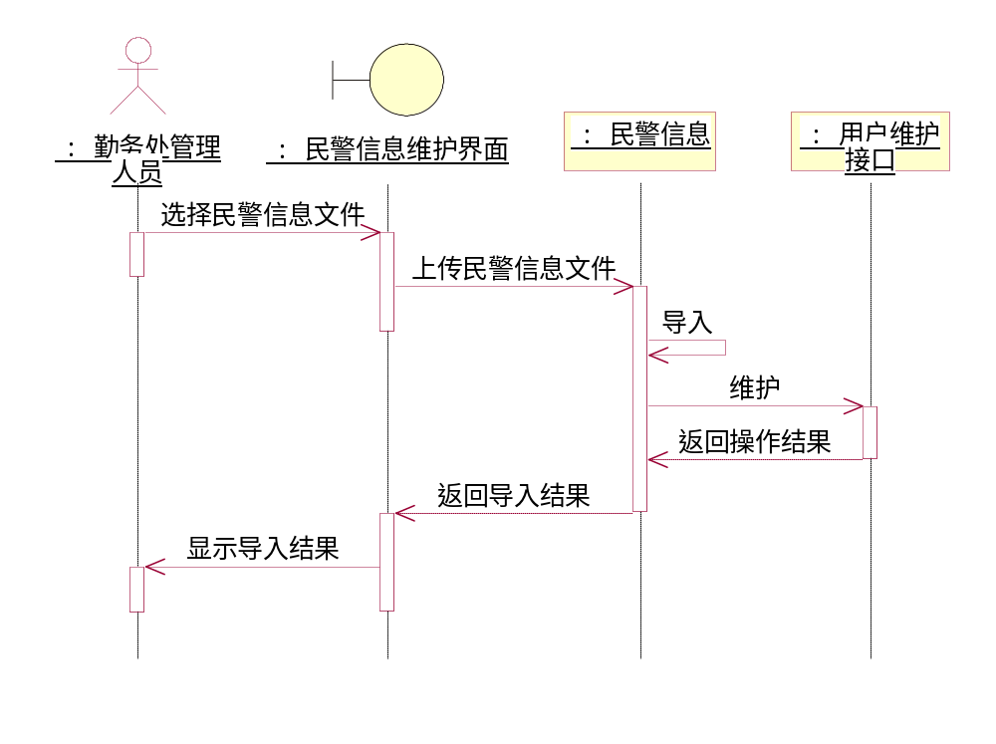
图 3.6–22 导入民警基础信息序列图
- 用户提交导入请求，并提供人事系统导出的民警信息文件地址；
- 系统根据用户输入导出文件地址把该文件上传导系统；
- 系统调用民警信息的导入方法，解析文件的每条民警信息，并为每条信息进行交验，校验包括警号唯一性及其它完备性检查；
- 对于通过校验的民警信息对象把信息写入系统数据库，并调用统一用户系统的用户维护接口新增或修改其保存的民警信息；
- 若民警信息不能通过校验，则记录该条信息，并作为导入结果保存；
- 系统显示导入结果，包括成功条数、失败条数。

人员信息维护
人员信息维护包括民警信息以及协管员信息维护，两类信息的维护功能在系统实现时是独立分开，并有各自的维护界面。由于两个功能的处理流程基本相同，下文将以人员信息来代替民警信息以及协管员信息进行流程说明。
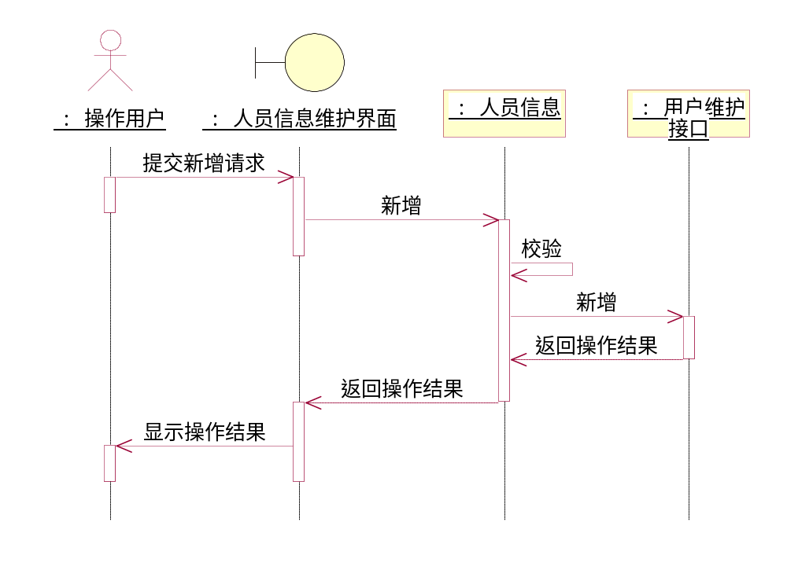
图 3.6–23 新增人员信息序列图
- 用户提交新增人员信息请求；
- 系统根据用户输入的人员信息构建民警信息对象或协管员信息对象；
- 系统调用人员信息对象的校验方法，检查人员信息，包括：民警信息的警号或者协管员信息的工号是否唯一以及其它完备性检查；
- 若人员信息通过校验，人员信息对象调用用户维护接口对象的新增方法向统一用户管理系统提交新增用户请求，并显示新增操作结果；
- 若人员信息校验失败，系统返回人员信息维护界面要求用户重新录入人员信息，并指出校验失败的数据项及原因。
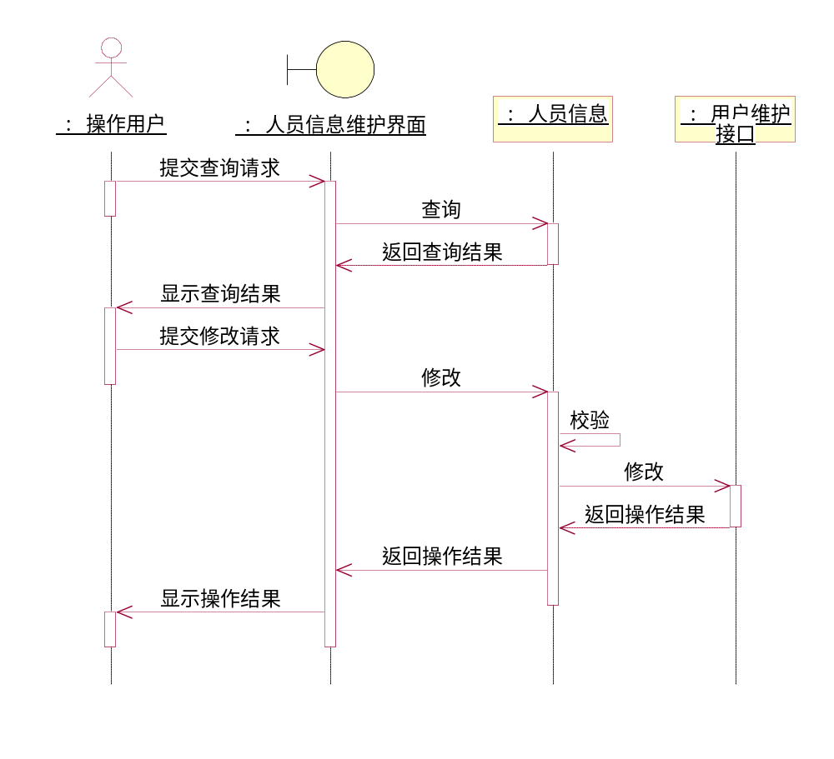
图 3.6–24 修改人员信息序列图
- 用户提交维护人员查询请求；
- 系统根据用户输入的查询条件调用人员信息对象的查询功能获取符合条件的人员信息并显示给用户；
- 用户提交人员信息维护请求，并对人员信息进行修改；
- 系统根据用户输入的人员信息构建民警信息对象或协管员信息对象；
- 系统调用人员信息对象的校验方法，检查人员信息，包括：民警信息的警号或者协管员信息的工号是否唯一以及其它完备性检查；
- 若人员信息通过校验，人员信息对象调用用户维护接口对象的修改方法向统一用户管理系统提交修改用户请求，并显示操作结果；
- 若人员信息校验失败，系统返回人员信息维护界面要求用户重新录入人员信息，并指出校验失败的数据项及原因；
- 若用户设置了人员信息为无效，系统将会通知统一用户管理系统删除该人员信息。

人员信息查询统计
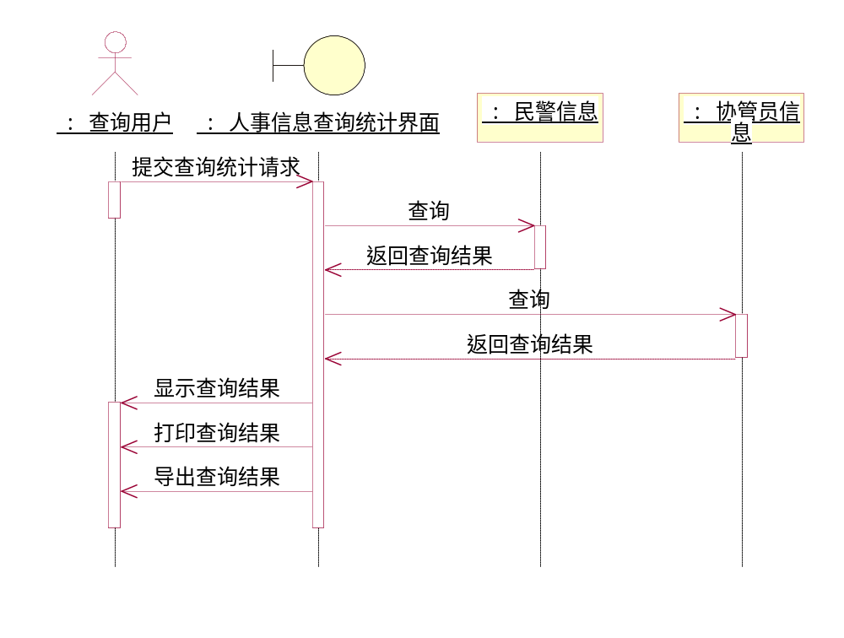
图 3.6–25 查询统计人事信息序列图
- 用户提交查询请求；
- 系统根据用户输入的查询条件分别调用民警信息对象或协管员信息对象的查询方法；
- 系统将查询结果以表格的形式显示给用户或者导出为EXCEL文件或者打印出查询结果。

组织信息管理模块

需求概述
根据系统需求分析，XXXX系统对组织信息管理功能存在如下的需求：
- 组织信息维护：XXXX系统提供组织信息的新增、修改功能，以方便用户对组织信息的维护管理；
- 组织信息查询统计：XXXX系统提供了组织信息的统计查询功能，以方便用户对组织信息的查询、统计；
- 大队综合信息浏览：XXXX系统提供了大队综合信息的浏览功能，方便用户能从总体上了解大队的概要情况。

功能说明
组织信息管理模块主要提供交警支队的组织架构信息的维护，作为XXXX系统的基础信息，组织信息在功能权限管理，分层组织民警、协管员等方面都有重要的作用。

对象描述
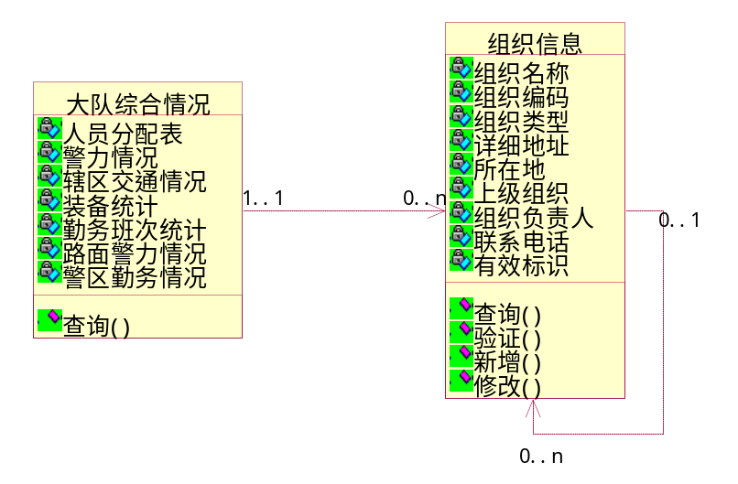
图 3.6–26 组织结构类图
- 组织信息类
该类描述交警支队的各组织实体的信息。
  - 属性
组织名称：用于标识、简述组织。对具有相同父级组织的组织名称必须唯一。
组织编码：用于系统范围类唯一标识该组织。
组织类型：用于区分各类组织。包括：支队、支队直属、大队、大队直属、中队（其中中队细分为：勤务中队、外派中队、事故中队、内勤中队）、组。
上级组织：该组织的直属上级组织编码。
有效标识：为了保证数据的完整性，用户删除的组织信息将设置为无效并不进行数据库的物理删除。
组织业务属性：包括组织负责人、详细地址、所在地、联系电话。
  - 方法
查询：该方法用于根据查询条件查询数据库中符合条件的所有组织信息，并以该类的对象集合形式返回。
新增：该方法用于新增一个组织信息，新增信息的数据由界面传入该类的对象属性，在通过校验后插入数据库。
修改：该方法用于修改一个已存在的组织记录。该方法还可以把一个已存在的组织记录标记为无效，以完成用户的删除请求。
校验：该方法用于在进行新增、修改操作前校验数据的有效性。包括：组织编号是否唯一、拥有同一父级组织的组织名称是否唯一。
- 大队综合情况类
该类用于保存大队各类基础信息，该类的每个属性对应于一类综合信息。每个大队有唯一的一个综合信息对象与其对应。
  - 属性
人员分配表：人员分配表对象。
警力情况：大队警力情况对象。
辖区交通情况：大队辖区交通情况对象。
装备统计信息：各类装备实体对象数组。
勤务班次统计：勤务班制统计信息对象。
路面警力情况：路面工作警力情况对象
警区勤务情况：警区勤务情况对象。
  - 方法
查询：该方法通过调用属性对象的查询方法获取相应的综合信息。
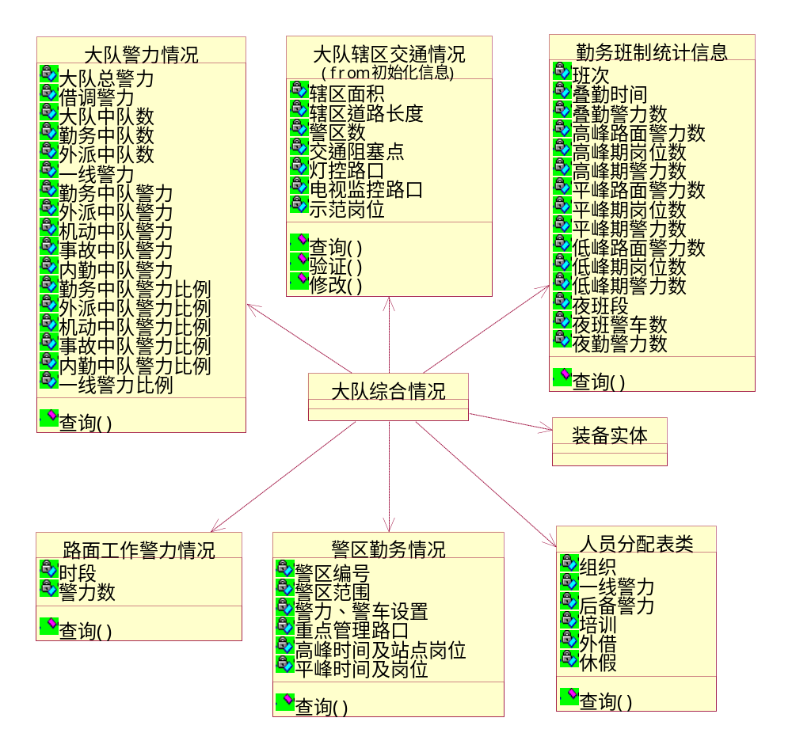
图 3.6–27 大队综合信息类图
- 警区勤务情况
该类用于描述大队下属各警区的具体情况。
  - 属性
包括警区编号、警区范围、警力车辆设置、重点管理路口、高峰时间及站点岗位、平峰时间及岗位。
  - 方法
查询：该方法主要通过调用警区对象的查询方法获取相关的警区信息并整合返回。
- 勤务班制统计信息类
该类描述了大队各类勤务班次的信息。
  - 属性
包括：班次、叠勤时间、叠勤警力数、各峰期的路面警力数和岗位数、夜班段及警力、车辆数。
  - 方法
查询：该方法通过大队勤务安排对象、中队勤务任务安排对象进行相关班制统计信息。
- 大队警力情况类
该类用于保存大队各类警力的数量以及分布情况。
  - 属性
包括：大队总警力、借调警力、大队中队数、勤务中队数、外派中队数、一线警力、各类中队警力数及其与总警力的比例关系、一线警力与总警力的比例关系。
  - 方法
查询：该方法根据当前浏览的大队组织，通过组织信息对象以及人员信息对象获取各类相关警力数以及比例关系。
- 人员分配表类
该类描述了当前大队不同状态、分类的人员的具体分配情况。
  - 属性
包括：组织、一线警力、后备警力、培训、休假、外借各类人员信息的当前分配关系。
  - 方法
查询：该方法根据当前浏览的大队组织，通过组织信息对象以及人员信息对象获取各类人员的分配情况。
- 路面工作警力情况类
该类描述了最近两周的路面工作警力情况。以小时为统计单位获取路面警力数，该值为最近两周的警力平均数。
  - 属性
时段：以小时划分的时段。
警力数：指定时段的警力数。
  - 方法
查询：获取指定时段的警力数。
- 大队辖区交通情况类
该类描述了辖区的具体交通情况信息。具体内容请参阅3.1.3.3 小节。
- 装备实体类
该类用于具体表征系统维护的一个具体装备信息，对每件装备实体对象都有一个唯一序号用于在同一类装备中进行区别。具体内容请参阅Error: Reference source not found小节。

处理流程

组织信息维护
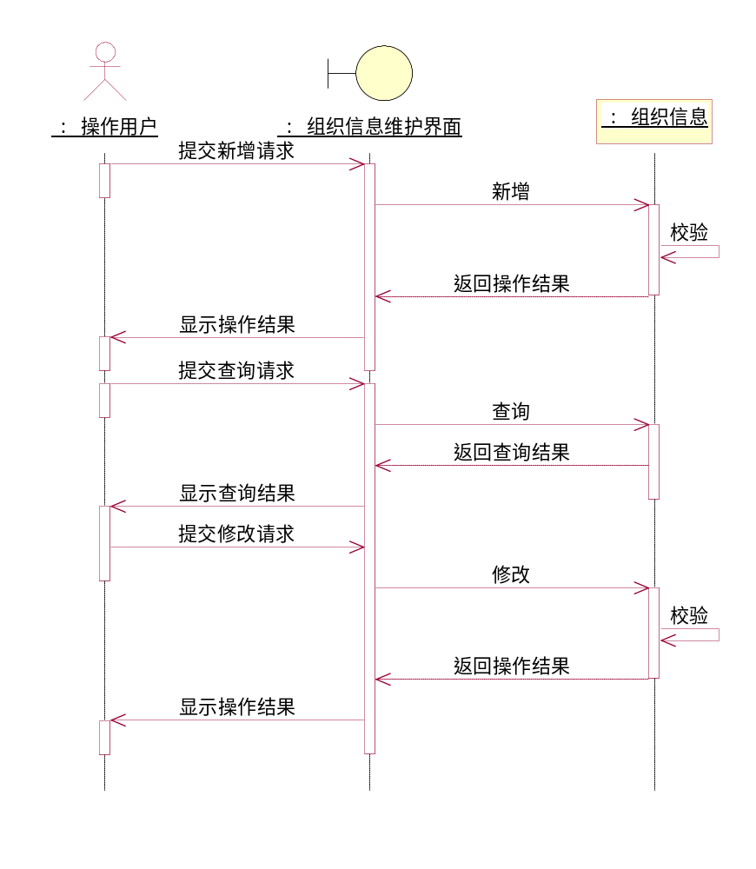
图 3.6–28 维护组织信息序列图
- 用户选择执行新增操作，系统显示新组织信息页面，供用户输入组织信息；
- 系统记录用户提交的组织信息，并进行新增校验。校验组织编码和名称的唯一性及其它必要属性的完备性；
- 系统把通过校验的组织信息在数据库中保存，若组织信息不能通过验证则返回录入界面，并提示用户校验失败的原因；
- 用户通过查询功能获取要进行维护的组织信息；
- 用户选择要维护的组织信息并进入信息详细页面；
- 用户可以根据需要修改该组织信息。系统将对用户输入的组织信息进行校验，校验内容与新增校验一致；若是设置该组织为无效，则还需校验该类型是否存在下级组织；
- 若校验失败则返回组织信息详细页面，提示用户校验失败原因，并等待用户重新操作；
- 若通过校验系统修改数据库中的组织记录；
- 系统显示相应的维护操作结果信息。
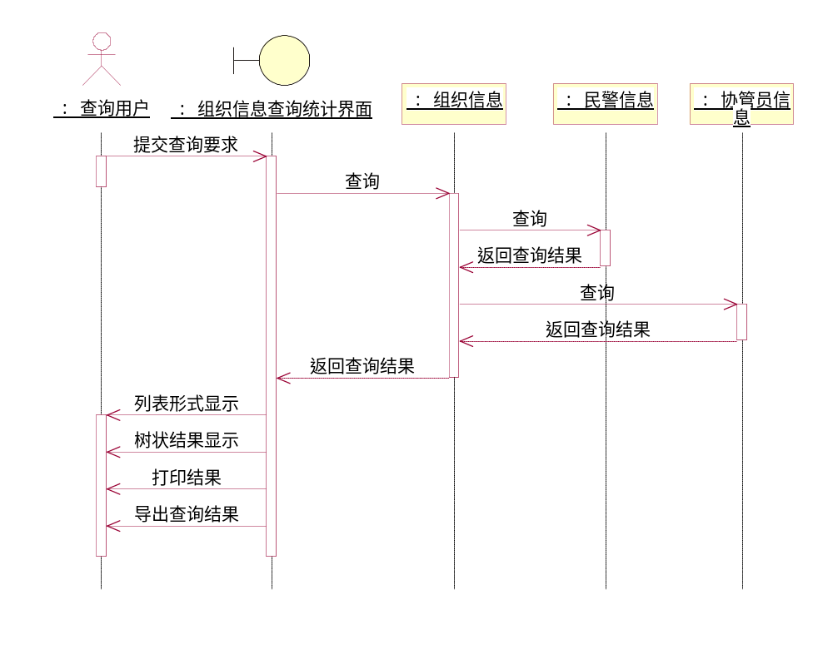
图 3.6–29 查询统计组织信息序列图
- 用户输入查询统计条件，并提交查询请求；
- 系统根据用户录入的查询条件，调用组织信息对象的查询方法，查询所有符合条件的组织信息，并获取各组织信息的对象集合；
- 系统通过组织信息集合通过民警信息对象和协管员信息对象的查询方法，或该组织的下属人员信息；
- 系统以树型列表的形式显示组织信息，并在用户选择某个组织时显示其下属人员；
- 用户选择执行新增操作，系统显示新组织信息页面，供用户输入组织信息；
- 系统将统计结果以表格的形式显示给用户或者导出为EXCEL文件或者打印出查询结果。

大队综合信息浏览
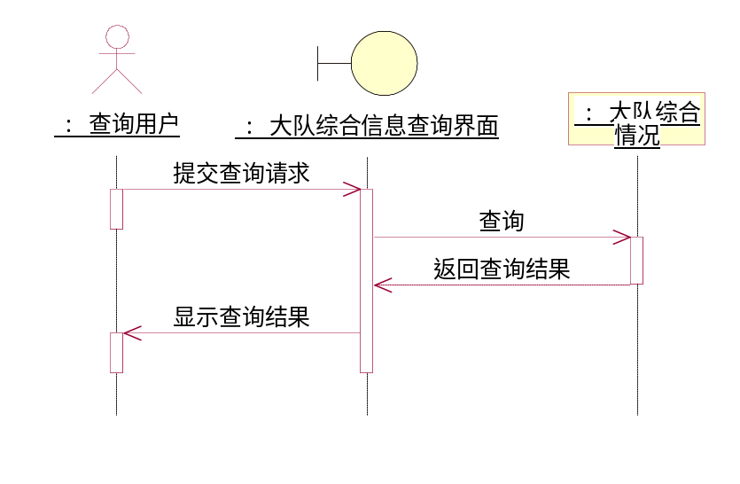
图 3.6–30 浏览大队综合信息序列图
- 用户提交查询请求；
- 系统根据用户所属大队或选择要求的大队，调用大队综合情况对象的查询方法；
- 该查询方法分别调用该类的各属性对象获取各类的大队综合信息；
- 系统以表格的形式分类显示大队综合信息；

初始化信息管理模块

需求概述
根据系统需求分析，XXXX系统对初始化信息管理功能存在如下的需求：
- 警区信息维护：XXXX系统提供警区基础信息的新增、修改、删除功能，以方便用户对警区信息的维护管理；
- 大队综合信息维护：XXXX系统提供了大队综合信息的管理功能，该功能主要用于给各大队维护不能直接从系统进行统计的综合信息；

功能说明
初始化信息管理模块提供了XXXX系统使用的各种初始化信息设置功能，其中包括：
- 警区信息维护
- 大队辖区交通情况信息维护

对象描述
警务系统初始化信息管理模块需要维护以下的类：
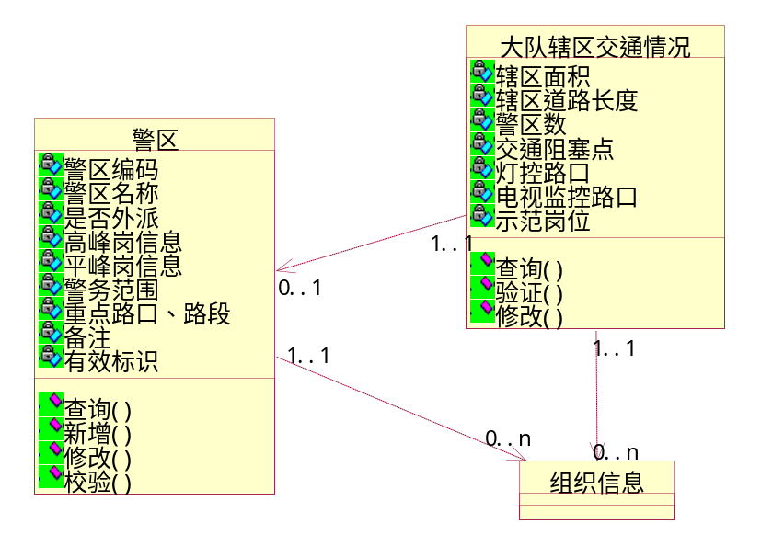
图 3.6–31 初始化信息管理类图
- 警区类
该类描述各大队下属警区的基本情况。
  - 属性
警区编码：用于在系统范围内唯一标识一个警区。
警区名称：用于标识、简述一个警区。该值在大队范围内必须唯一。
是否外派：用于标识一个警区是否外派警区。
高峰岗位：指定该警区的高峰高位及高峰时间段。
平峰岗位：指定该警区的平峰高位及平峰时间段。
警区范围：该警区的区域范围的文字描述。
重点路口、路段：该警区的重点路口、路段的文字描述。
备注：警区的附加文字描述。
有效标识：为了保证数据的完整性，用户删除的警区信息将设置为无效并不进行数据库的物理删除。
  - 方法
查询：该方法用于根据查询条件查询数据库中符合条件的所有警区信息，并以该类的对象集合形式返回。
新增：该方法用于新增一个警区信息，新增信息的数据由界面传入该类的对象属性，在通过校验后插入数据库。
修改：该方法用于修改一个已存在的警区记录。该方法还可以把一个已存在的警区记录标记为无效，以完成用户的删除请求。
校验：该方法用于在进行新增、修改操作前校验数据的有效性。包括：警区编号是否唯一，警区名称在大队范围内是否唯一。

处理流程

警区信息维护
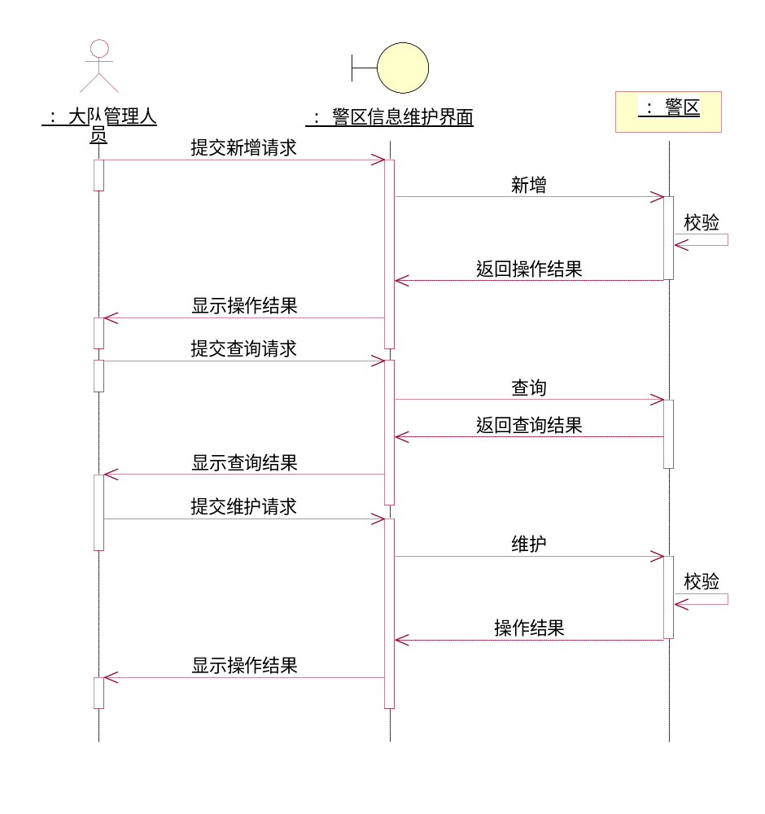
图 3.6–32 维护警区信息序列图
- 用户选择执行新增操作，系统显示新增警区信息页面，供用户输入警区信息；
- 系统记录用户提交的警区信息，并进行新增校验。校验警区编码和名称的唯一性及其它必要属性的完备性；
- 系统把通过校验的警区信息在数据库中保存，若警区信息不能通过验证则返回录入界面，并提示用户校验失败的原因；
- 用户通过查询功能获取要进行维护的警区信息；
- 用户选择要维护的警区信息并进入信息详细页面；
- 用户可以根据需要修改该警区信息。系统将对用户输入的警区信息进行校验，校验内容与新增校验一致；
- 若校验失败则返回警区信息详细页面，提示用户校验失败原因，并等待用户重新操作；
- 若通过校验系统修改数据库中的警区记录；
- 系统显示相应的维护操作结果信息。

大队辖区交通情况信息维护
大队辖区交通情况信息是大队的综合信息的一个组成部分。对于每个大队都有相应的交通情况信息，系统为此提供了相应的维护功能，用户通过该功能以完成交通情况信息的维护。由于交通情况信息是大队固有的综合信息，反映了当前大队的交通情况，因此该信息只有修改操作。
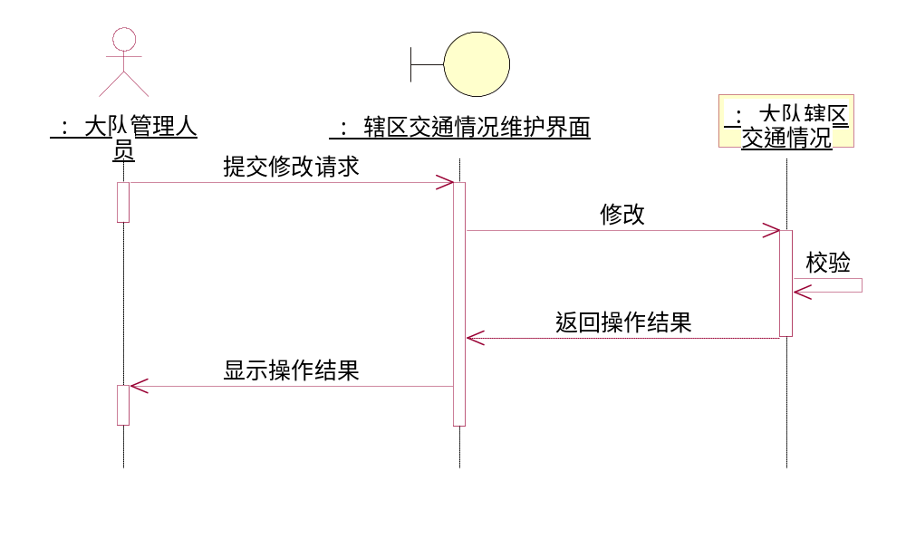
图 3.6–33 维护交通情况信息序列图
- 用户提交修改请求；
- 系统根据用户所属大队或者选择的大队，构建相应的大队辖区交通情况对象。并把交通情况的具体信息显示给用户；
- 用户修改相应的信息后提交，系统根据用户输入进行校验，校验包括检查相关信息的完备性；
- 校验失败则返回详细页面要求重新录入；
- 校验成功系统修改相应的交通情况记录，并显示操作结果。

系统管理模块
系统管理模块主要提供系统管理服务，包括系统内部用户权限管理、系统日志和系统帮助功能。其功能组成如下图所示：
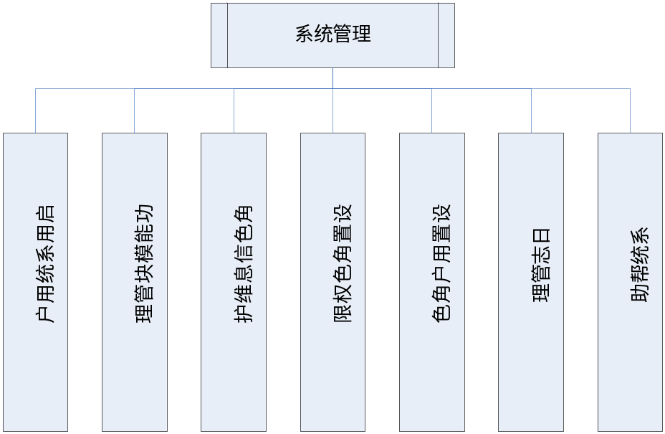
图 3.8–34 系统管理功能结构图

启用系统用户

需求概述
XXXX系统的系统用户是基于系统的人事信息。但由于并非所有人事信息中的人员都可以使用系统提供的功能。因此人事信息中的人员在默认情况下是非系统用户，不能直接登录系统。系统提供了启用系统用户的功能，该功能主要是把人事信息中的人员设置为可以登录系统的系统用户，同时可以设置该用户的登录密码。

功能说明
该功能主要用于把系统的人员设置为可登录系统的合法用户，并允许用户进行密码设置。

对象描述
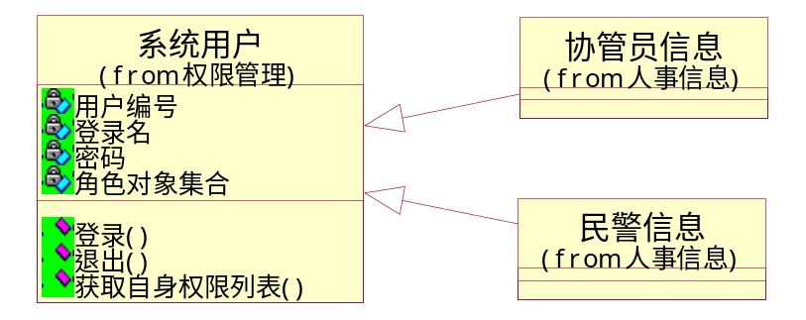
图 3.8–35 启用系统用户类图
- 系统用户类
权限管理类用于对系统的公共权限验证操作进行管理。具体内容请参阅4.2.1.2 小节。
- 民警信息类
该类描述具体的民警信息。具体内容请参阅3.1.1.3 小节。
- 协管员信息类
该类描述具体的协管员信息。具体内容请参阅3.1.1.3 小节。

处理流程
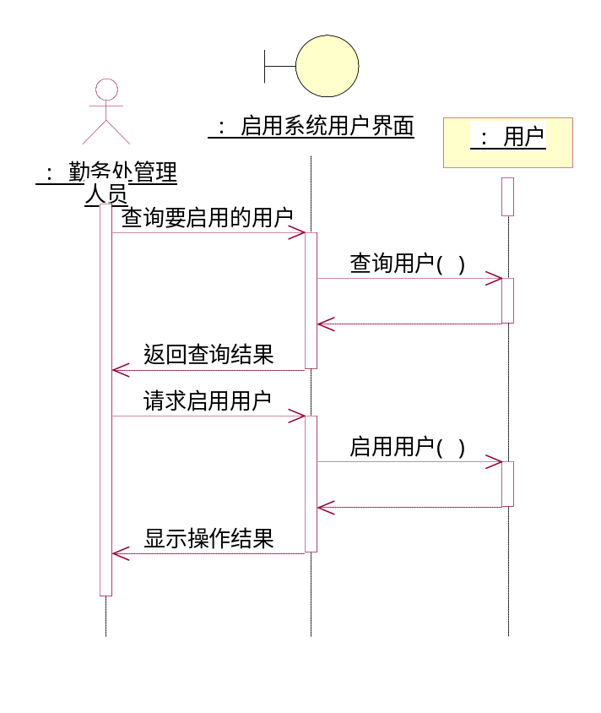
图 3.8–36 启用系统用户序列图
- 用户提交查询请求；
- 系统查询根据用户输入的姓名、警号查询调用用户对象的查询功能，并返回查询结果；
- 用户根据查询结果确定要启用的人员，并提交启用请求；
- 系统调用用户对象的启用用户功能，设置该人员为合法人员并设置密码。

功能模块管理

需求概述
系统将平台上所有单一功能任务单元定义为一个功能模块，并对功能模块建立对应信息标识。

功能说明
用户可以对功能模块进行一系列操作，包括模块名称和完成模块功能的源文件的存放地址的修改、模块的删除和增加等。

对象描述
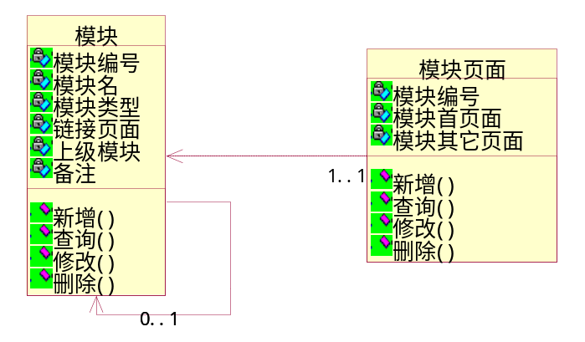
图 3.8–37 功能模块管理类图
- 模块类
该类描述了系统中的单个功能模块的属性。包括该模块使用的页面信息。
  - 属性
模块编码：用于唯一标识一个功能模块，该值在系统范围内有效。
模块名称：用于标识、简述功能模块。
模块类型：描述功能模块的类型。
连接页面：描述该功能关联的页面。该值为模块页面对像。
上级模块：保存上级模块的编码。
备注：描述该功能模块的详细信息。
  - 方法
查询：该方法用于根据查询条件查询数据库中符合条件的所有模块信息，并以该类的对象集合形式返回。
新增：该方法用于新增一个模块信息，新增信息的数据由界面传入该类的对象属性，在通过校验后插入数据库。
修改：该方法用于修改一个已存在的模块记录。
删除：该方法用于把一个已存在的模块记录删除。
- 模块页面类
  - 属性
模块编号：与当前页面信息相关的模块编号。
模块首页面：保存相关功能模块的第一个页面地址。
模块其它页面：保存相关功能模块的其它非首页面的页面地址。
  - 方法
查询：该方法用于根据查询条件查询数据库中符合条件的所有模块页面信息，并以该类的对象集合形式返回。
新增：该方法用于新增一个模块页面信息，新增信息的数据由界面传入该类的对象属性，在通过校验后插入数据库。
修改：该方法用于修改一个已存在的模块页面记录。
删除：该方法用于把一个已存在的模块页面记录删除。

处理流程

新增功能模块
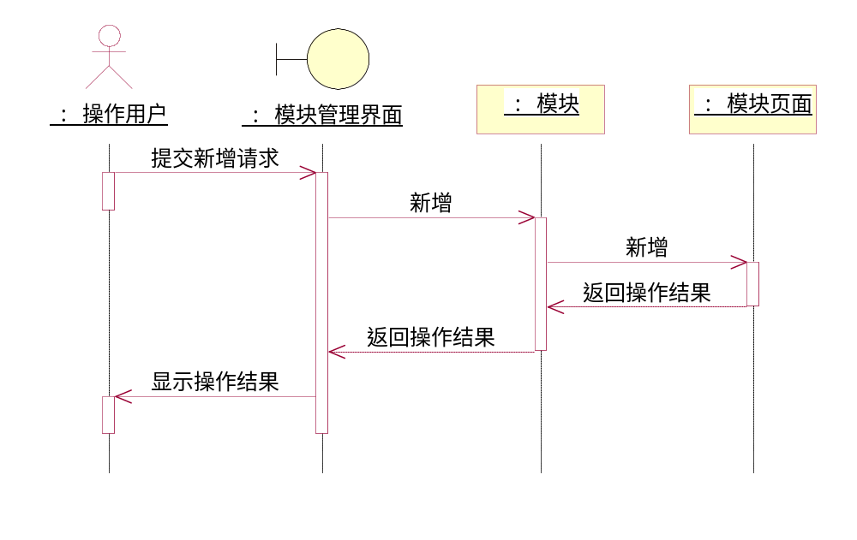
图 3.8–38 新增功能模块序列图
- 用户选择执行新增操作，系统显示新增信息页面，供用户输入功能模块信息；
- 系统记录用户提交的功能模块信息，并进行新增校验。校验模块编号的唯一性及其它必要属性的完备性；
- 模块对象根据用户输入的页面信息构建模块页面，并建立两者的关联关系；
- 系统把通过校验的功能模块信息在数据库中保存，若信息不能通过验证则返回录入界面，并提示用户校验失败的原因。

维护功能模块
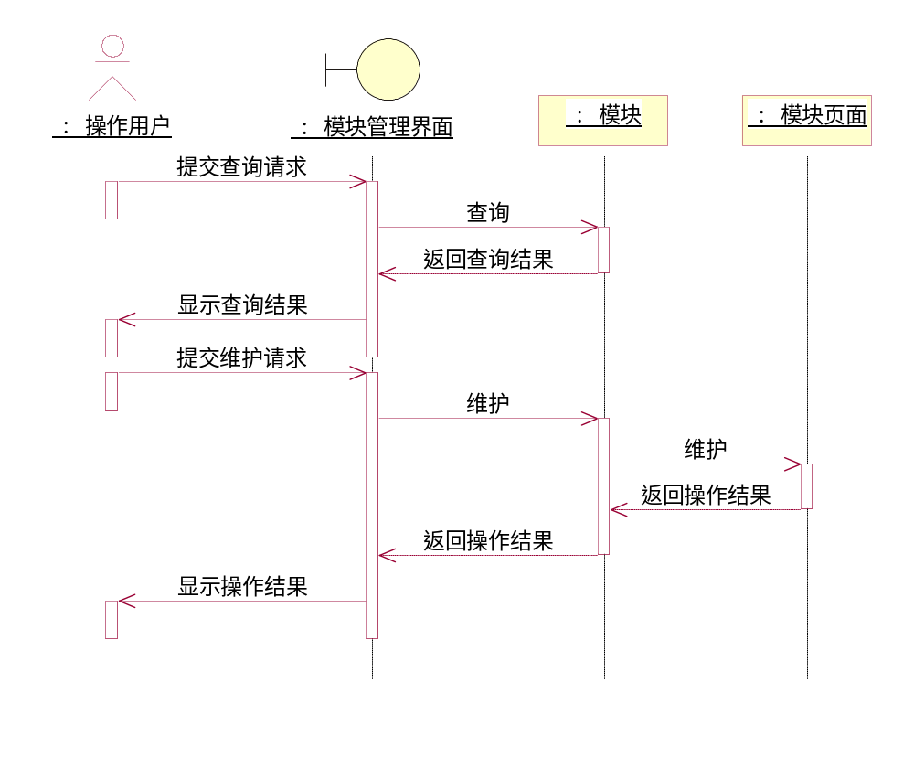
图 3.8–39 维护功能模块序列图
- 用户通过查询功能获取要进行维护的功能模块信息；
- 用户选择要维护的功能模块信息并进入信息详细页面；
- 用户可以根据需要修改或者删除该功能模块信息。系统将对用户输入的功能模块信息进行校验，若是修改操作，校验内容与新增校验一致；若是删除操作，系统则检查其是否存在下级模块，若有提示用户需删除所有子模块后才能删除该模块；
- 若校验失败则返回功能模块信息详细页面，提示用户校验失败原因，并等待用户重新操作；
- 若通过校验系统修改、删除数据库中的功能模块及其所拥有的模块页面记录；
- 系统显示相应的维护操作结果信息。

角色权限管理

需求概述
XXXX系统的用户需根据其自身所属组织、职责拥护系统的不同的操作权限。因此XXXX系统引入了角色权限的概念。不同的角色拥有不同的操作权限。隶属不同角色的用户相应拥有该角色的所有操作权限。

功能说明
在系统初始运行时，系统自动创建最高管理员作为系统的用户。在此之后，所有的系统用户的启用、权限分配都由该用户进行操作。
与功能模块管理功能类似，角色权限管理功能也只对管理员开放。管理员可以对系统的角色权限进行修改，例如指定角色对某模块的访问、添加、修改和删除等权限，还可以进行角色的添加、修改和删除，给用户设置角色等。

对象描述
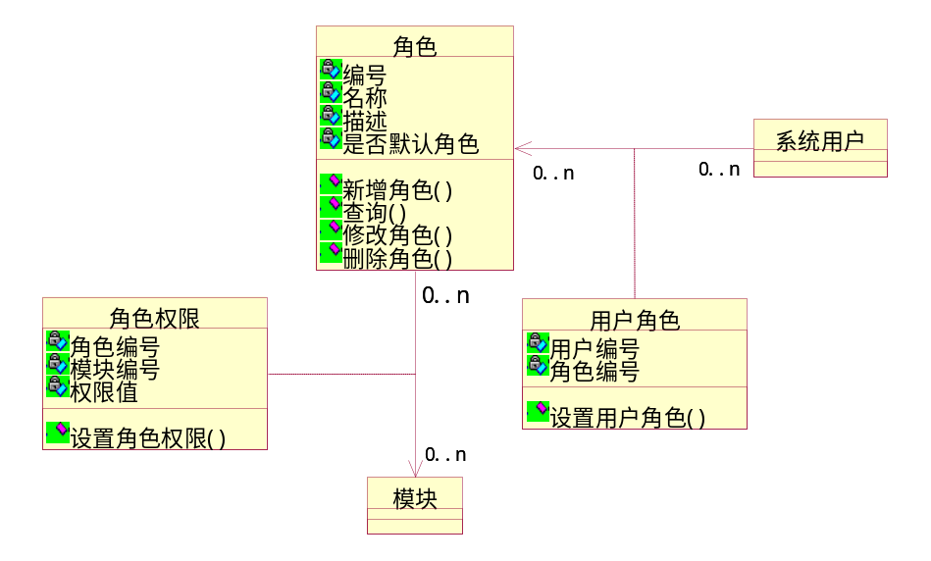
图 3.8–40 角色权限类图
- 角色
该类描述某类用户分组，是系统的权限分配的实体。
  - 属性
编号：角色在系统范围内的唯一编号，由系统自动生成。
名称：用于标识、简述该类角色。
描述：角色的友好描述。
是否默认角色：用于区别系统创建的角色和用户创建的角色。系统创建的角色不能删除、修改并由系统自动决定其用途。
  - 方法
查询：根据查询条件查询符合条件的角色记录，并以该类的对象集合的形式返回。
新增角色：新增一个角色。
修改角色：修改一个已存在的角色。
删除角色：删除一个已存在的角色。
- 用户角色
该类用于记录系统用户与角色间的关联关系。一个用户可以同时拥有多个角色。用户对系统的操作权限由该用户所拥有的角色权限决定，该用户拥有角色的权限并集即为该用户的所有操作权限。
  - 属性
用户编号：建立联系的用户唯一编号。
角色编号：建立联系的角色唯一编号。
  - 方法
设置用户角色：建立一个用户与角色的关联关系。
- 角色权限
该类描述了角色与所具有操作权限的模块的对应关系。一个角色可以拥有对多个功能模块的操作权限。
  - 属性
角色编号：建立联系的角色唯一编号。
权限编号：建立联系的权限唯一编号。
权限值：该关系指定的角色对模块的具体操作权限，包括：浏览、新增、修改、删除。
  - 方法
设置角色权限：建立一个角色与模块的关联关系并确定拥有的具体操作权限。
- 系统用户类
权限管理类用于对系统的公共权限验证操作进行管理。具体内容请参阅4.2.1.2 小节。
- 模块
该类描述系统提供的具体模块。具体描述请参阅3.2.2.3 小节。

处理流程

新增角色信息
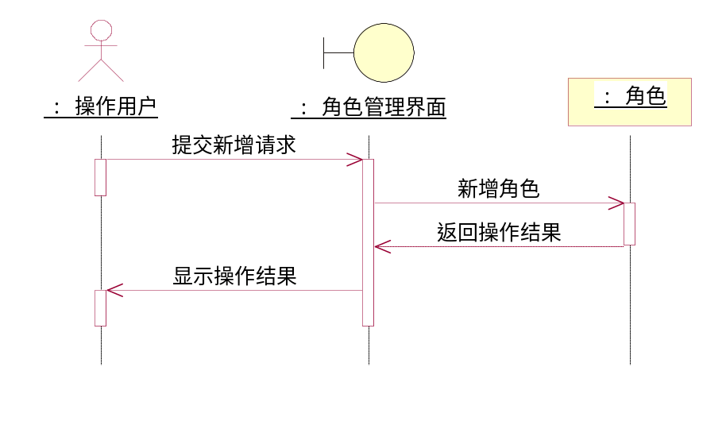
图 3.8–41 新增角色序列图
- 用户选择执行新增操作，系统显示新增信息页面，供用户输入角色信息；
- 系统记录用户提交的角色信息，并进行新增校验。校验角色编号的唯一性及其它必要属性的完备性；
- 系统把通过校验的角色信息在数据库中保存，若信息不能通过验证则返回录入界面，并提示用户校验失败的原因。

维护角色信息
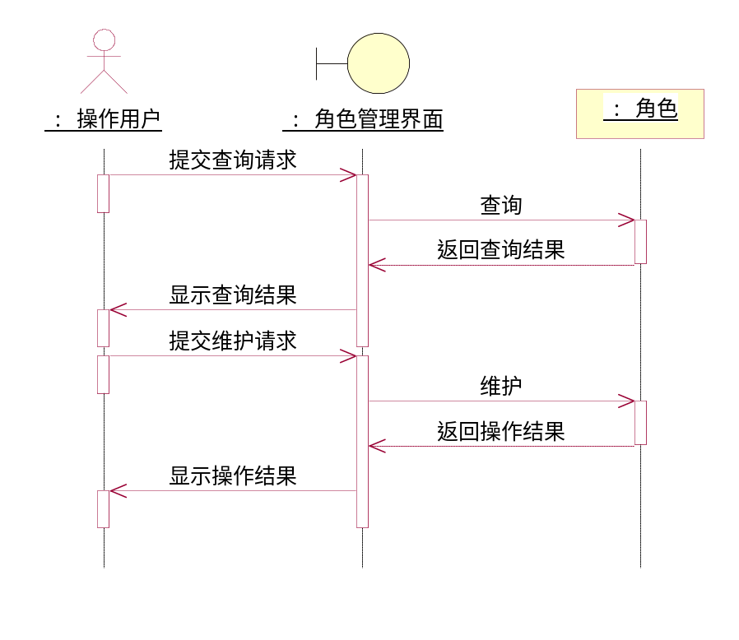
图 3.8–42 维护角色序列图
- 用户通过查询功能获取要进行维护的角色信息；
- 用户选择要维护的角色信息并进入信息详细页面；
- 用户可以根据需要修改或者删除该角色信息。系统将对用户输入的角色信息进行校验，若是修改操作，校验内容与新增校验一致；若是删除操作，系统则检查其是否存在与之关联的用户，若有提示用户需删除所有与用户的关联关系后才能删除该角色；
- 若校验失败则返回角色信息详细页面，提示用户校验失败原因，并等待用户重新操作；
- 若通过校验系统修改、删除数据库中的角色记录；
- 系统显示相应的维护操作结果信息。

设置角色权限
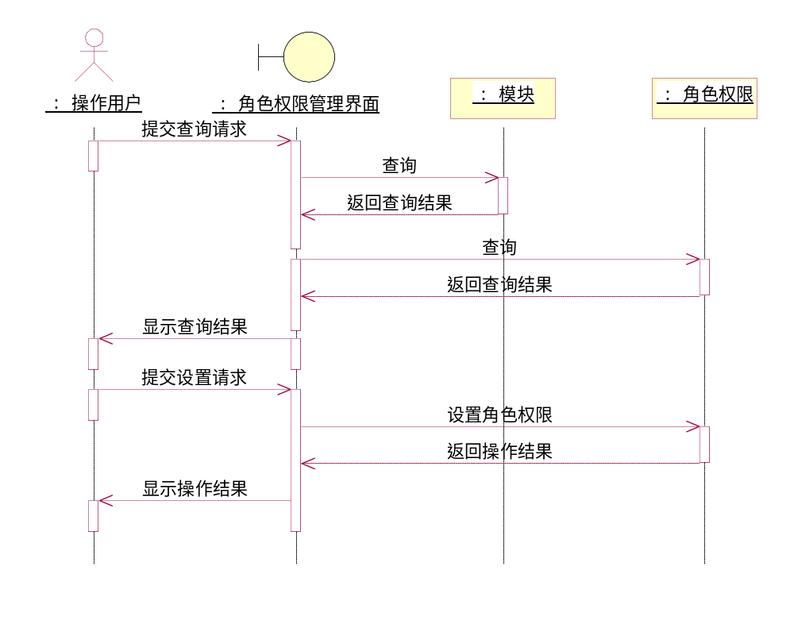
图 3.8–43 设置角色权限序列图
- 用户提交查询请求；
- 系统根据调用模块对象的查询方法获取所有系统功能模块。系统根据当前角色查询该角色对所有功能模块的权限。结合上述两个查询结果，管理界面显示指定角色对所有功能的权限分配情况；
- 用户提交角色的模块权限设置请求；
- 系统调用角色权限对象的设置方法，循环设置用户提交的权限设置信息；
- 系统显示设置操作结果信息。

设置用户角色
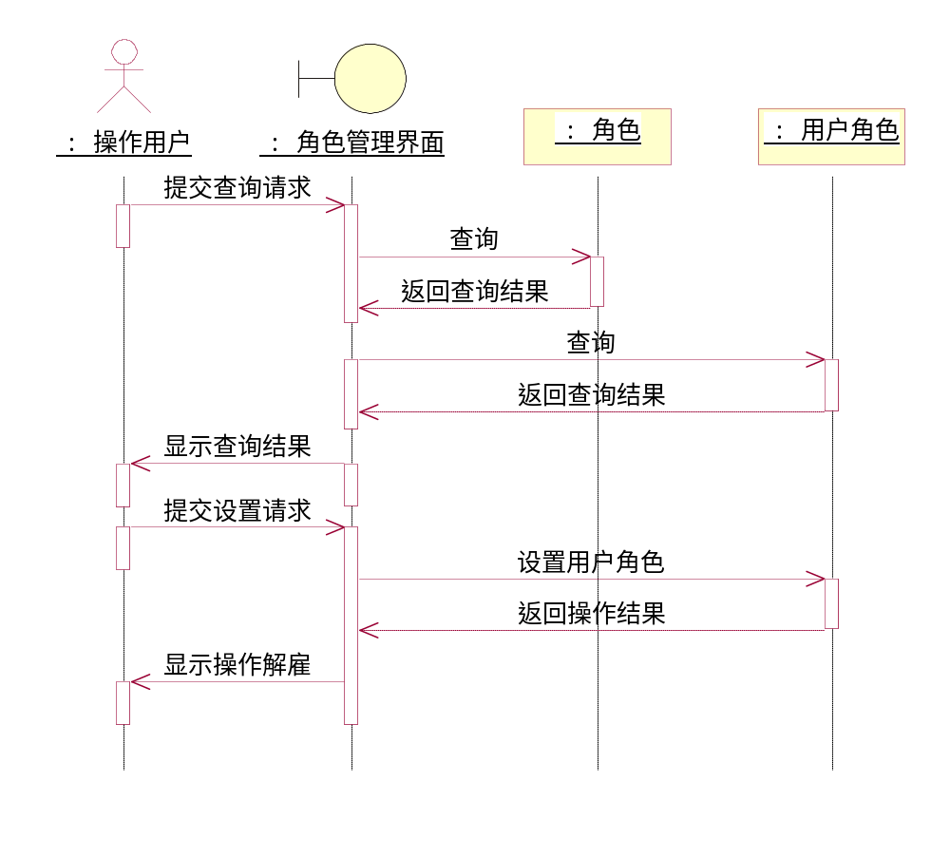
图 3.8–44 设置用户角色序列图
- 用户提交查询请求；
- 系统根据调用角色对象的查询方法获取所有角色信息。系统根据当前用户查询该用户所拥有的角色记录。结合上述两个查询结果，管理界面显示指定用户对所有角色的关联情况；
- 用户提交用户角色设置请求；
- 系统调用用户角色对象的设置方法，循环设置用户提交的用户角色关联关系信息；
- 系统显示设置操作结果信息。

系统日志管理

需求概述
为了维护、监控整个系统的日常运作，系统需自动记录用户在系统中的系统登录访问、重要信息维护操作信息。

功能说明
系统日志管理主要提供系统管理员对相应记录进行定时或实时查询观察，以对系统进行必要的监控。系统日志管理只对系统管理员开放，管理员可以指定操作时间段、操作人员、功能模块进行查询，系统同时提供备份/恢复、清除操作日志功能。

对象描述
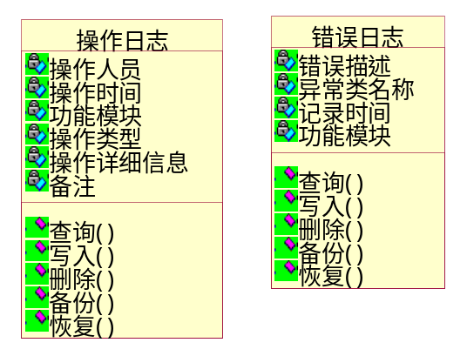
图 3.8–45 系统日志管理类图
- 操作日志
该类用于描述用户对系统数据的操作记录，为系统维护人员对系统的运行情况进行监控。具体内容请参阅4.2.4.2 小节。

处理流程

查询系统日志
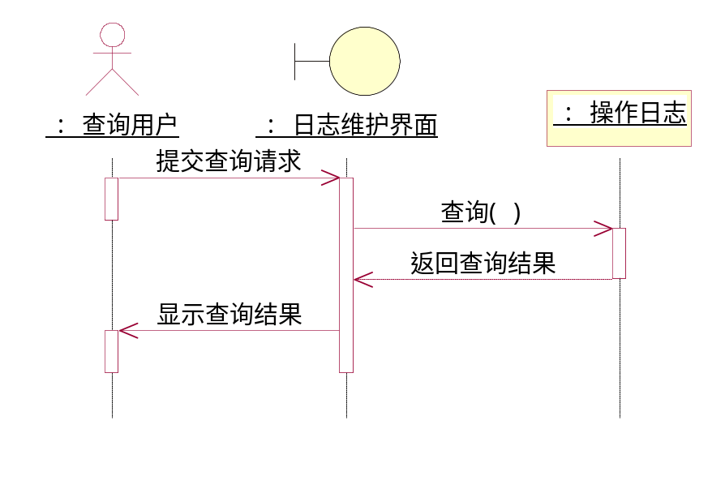
图 3.8–46 查询系统日志序列图
用户可以通过查询功能，查询指定条件的日志信息。

删除系统日志
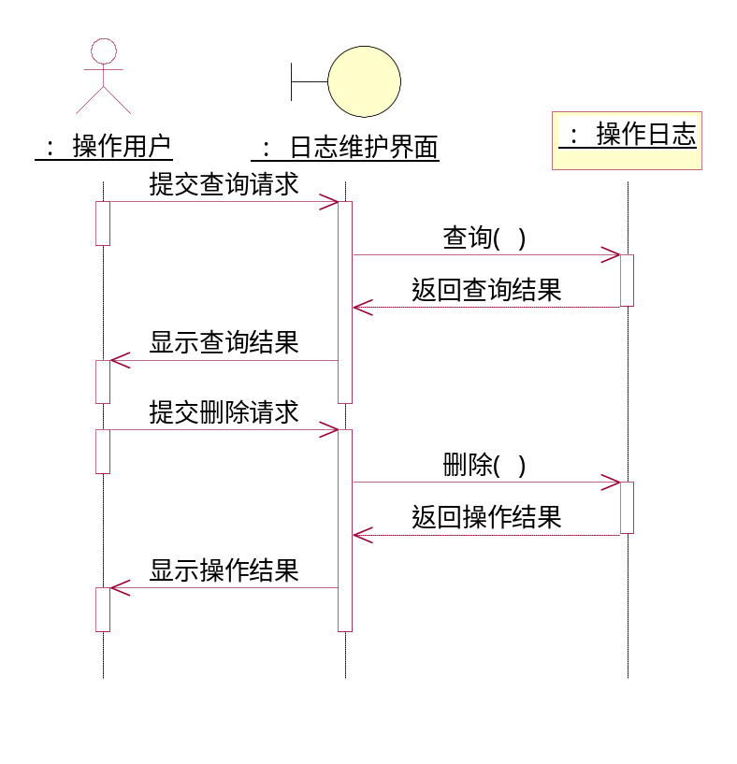
图 3.8–47 删除系统日志序列图
用户可以通过删除功能对符合查询条件的日志信息进行删除。

备份系统日志
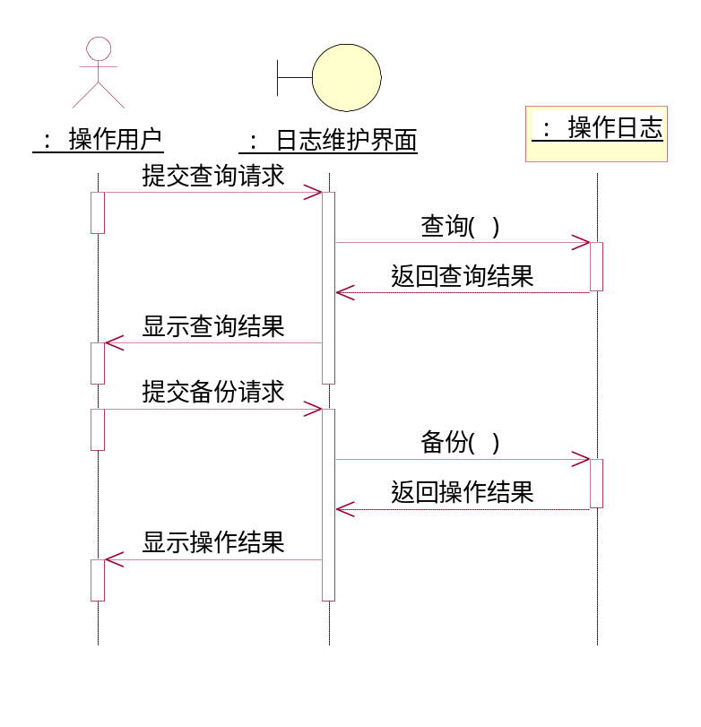
图 3.8–48 备份系统日志序列图
用户可以通过备份功能对符合查询条件的日志信息进行备份。备份结果为EXCEL格式的备份文件。

恢复系统日志
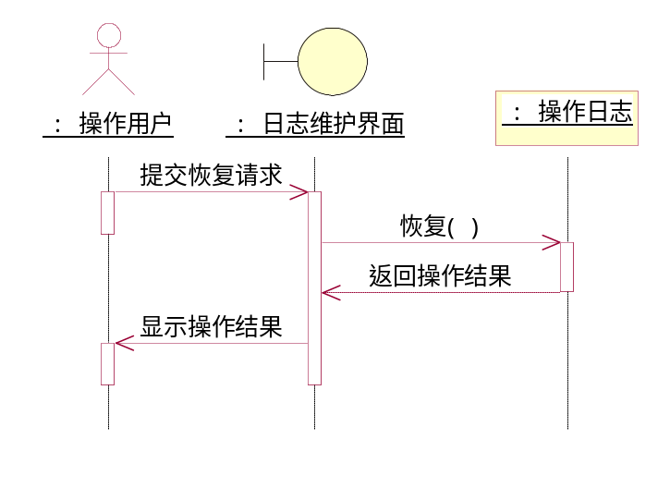
图 3.8–49 恢复系统日志序列图
用户可以根据需要恢复已作备份的操作日志。用户只需要通过维护界面指定备份文件的路径。系统将自动把该文件上传到服务器，并解析该日志文件，重新把备份日志信息写入数据库。

系统参数设置

需求概述
系统的正常运行需要相关的系统参数提供运行的要求、约定。对于部分系统功能的实际运行模式、方式将会随着实际运行的需要进行变更，为了能体现这种运行的灵活性，需以参数配置的形式进行实现。因此系统提供了系统参数配置功能。

功能说明
系统参数将根据系统设计及实现进行相应的变更，因此对于系统参数的配置将使用通用的方式进行维护。

对象描述
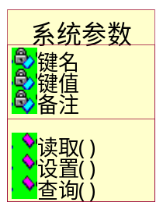
图 3.8–50 系统参数设置类图
- 系统参数类
帮助信息类用于描述系统的帮助信息。
  - 属性
键名：系统设置信息的唯一标识，用于系统对参数的引用。
键值：描述该参数的主要配置。
备注：提供参数相应的友好描述。
  - 方法
查询：该方法用于根据键名对配置信息进行查询。
读取：该方法用于根据键名获取具体的配置信息。
设置：该方法用于设置指定键名的配置信息。

处理流程
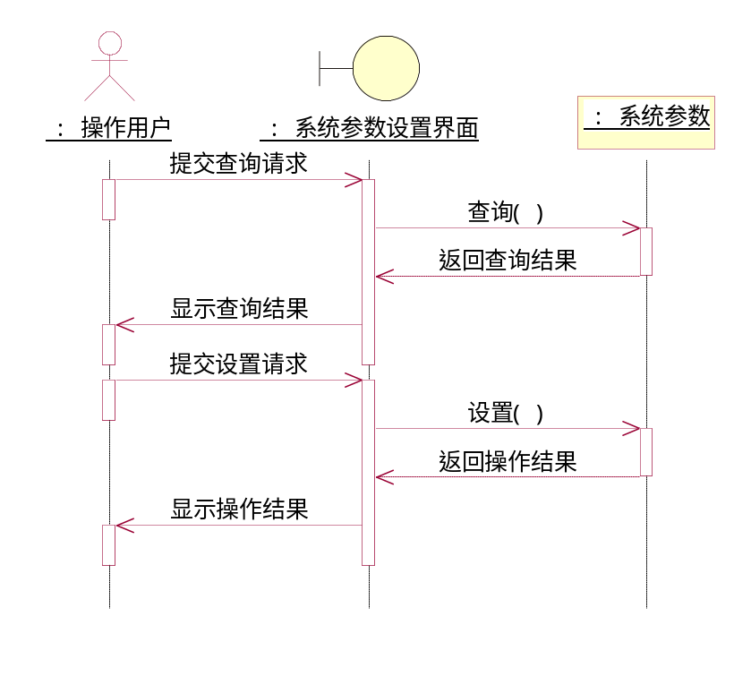
图 3.8–51 系统参数设置序列图
- 用户提交查询请求；
- 系统查询根据用户输的入键值调用系统参数对象的查询功能，并返回查询结果；
- 用户根据查询结果确定要设置的参数，并提交设置请求；
- 系统调用系统参数对象的设置功能，设置新的参数值；
- 系统显示操作结果。

在线帮助

需求概述
XXXX系统是一个大型、综合性的功能软件。其中涉及的系统功能较多，每个功能涉及多样的操作且有部分的操作可能与日常的网页操作有所区别。同时因为系统用户的计算机水平有所不同。部分用户对计算机的操作可能不熟悉。因此系统需要提供完善、方便的在线帮助功能，以方便用户在实际操作时能参考在线帮助以完成其工作。

功能说明
为用户提供在线帮助功能，使用户可以在操作过程中方便获取相应的帮助信息。

对象描述
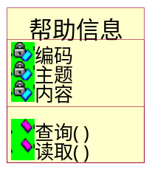
图 3.8–52 在线帮助类图
- 帮助信息类
帮助信息类用于描述系统的帮助信息。
  - 属性
编号：帮助信息的唯一编号，该编号在系统范围内唯一。
主题：描述、标识该帮助信息的主要内容，也是帮助信息搜索的主要依据。
内容：帮助信息的具体内容。
  - 方法
查询：该方法用于根据主题对帮助信息进行查询。
读取：该方法用于获取具体的帮助内容。

处理流程
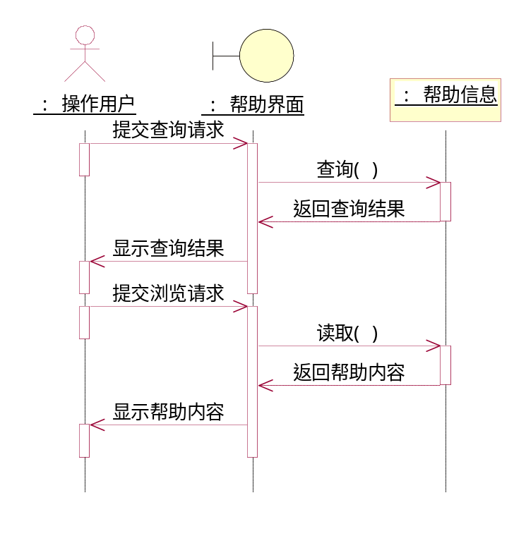
图 3.8–53 浏览在线帮助序列图
- 用户提交查询请求；
- 系统查询根据用户输入的帮助主题调用帮助信息对象的查询功能，并返回查询结果；
- 用户根据查询结果确定要浏览的帮助信息，并提交浏览请求；
- 系统调用帮助信息对象的读取功能获取帮助详细内容；
- 系统显示帮助内容。

接口设计

系统界面

用户界面总体风格规划
系统采用B/S软件架构，所以所有面对用户的界面均采用页面的形式。在总体方面，用户界面应达到方便、简捷、布局合理、层次分明、易于操作等要求。
对于具有用户输入框的界面（比如，信息采集人工输入页面等），必须具有明确、意义清晰的输入框提示；焦点准确；对于特殊的输入框如日期输入框等必须可以自动判断并限制用户的输入内容。
对于用户操作的输出结果，系统必须以统一风格的界面显示。
XXXX系统是一个综合性质的管理平台，其所拥有的功能较多，为了使用户的操作方便，系统的总体界面将分为三个区：标题区、菜单区、功能区，如下图所示：
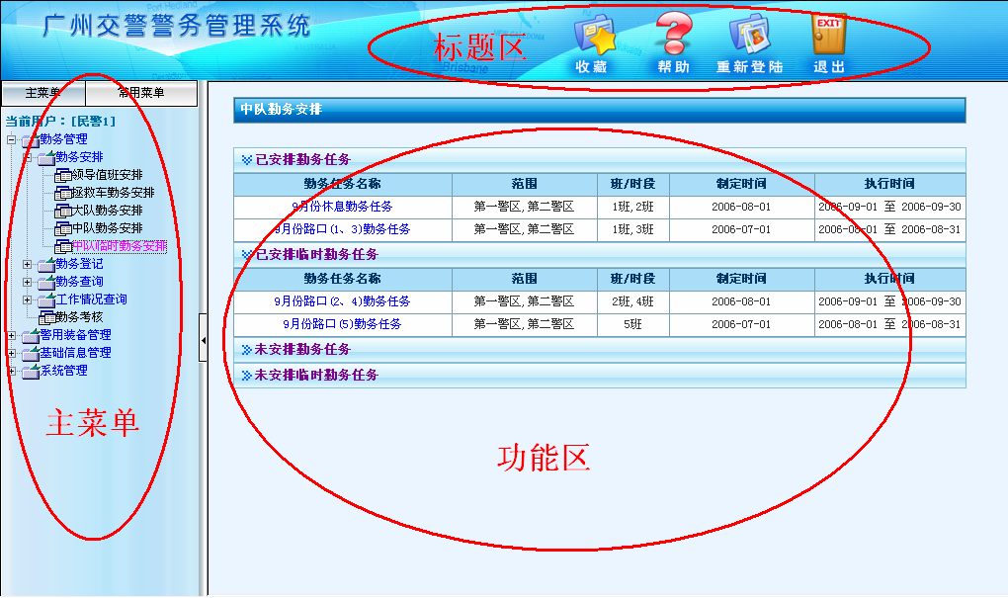
图 4.1–54 XXXX系统总体界面示意图
标题区显示系统的主体图片，以及公有的一些功能，包括重新登录、退出、帮助以及添加常用菜单。
菜单区显示系统功能菜单以及用户自定义的常用菜单。功能菜单以分级的树型列表形式进行显示，并根据登录用户的权限自动组织显示相应的功能。
功能区是用户进行实际功能操作的具体区域。就是说，用户点击任何菜单后，其后的实际操作都将发生在“功能区”中，包括用户的任何输入、系统的输出等。

信息提示界面规划
对于一个提供了大量用户操作的系统，肯定会多次的利用提示界面告知用户其正确的操作结果，同时，对于用户的误操作，也不可避免地会使用错误提示界面告诉用户。
对于正确操作的提示，系统必须告诉用户其操作正确，有操作结果的，必须把操作结果回显给用户。如果具有下一步操作的，还必须提供下一步操作的链接地址。
对于错误操作的提示，系统必须告诉用户错误的原因，正确的操作内容、操作顺序等，以及解决问题的方法。如果可以回滚到未操作前的状态的，系统必须提供“后退”按钮或者进行重新操作的链接地址。
信息提示界面提示语言必须尽量使用中文。

GIS地图界面设计
XXXX系统在岗位定义、勤务安排、勤务查询方面需要使用GIS电子地图作为操作、显示界面。对于GIS地图界面，XXXX系统将把界面分为地图显示界面、地图公共操作界面和业务操作界面三部分。

地图显示界面
地图显示界面显示当前用户浏览的电子地图。其中显示的地图数据包括：
- 图层数据：
基础数据图层、现状路网数据图层、交通管理数据图层。
- 属性数据：
基础图层内置属性、路网专题属性、交通管理专题属性。
- 符号库：
基础地形图符号、现状路网符号、交通管理符号。
GIS界面的主要部分为地图图层。该图层装载时根据用户所述辖区的中心点作为显示中心点，并以1:2000的比例显示图层。对于业务相关符号，如民警、岗位图标，使用本地图标进行加载。地图显示界面如下所示：
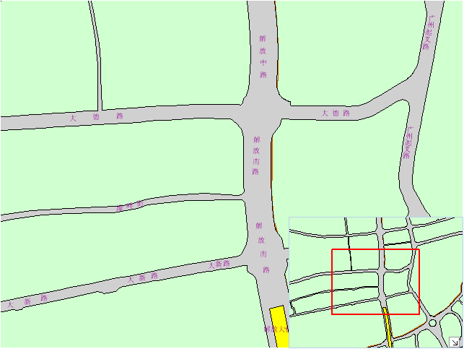
图 4.1–55 地图界面示意图
地图界面包括两个区域：
- 主地图区域
该区域显示当前进行操作的地图界面，该界面显示主要的主干道路以及道路标注。用户可以根据需要选择添加其它图层信息。

- 缩略图区域
该区域显示当前主地图区域的缩略地图，缩略图中心的红色方形区域表示了在主地图区域显示的范围。用户可以通过点击缩略图中的任何一点，系统将根据该点重新装载主地图，并把该点作为主地图的中心点。
系统根据当前业务的不同在图层上加载相关的业务对象，如民警、岗位图标。针对图标重叠的情况，系统将以数字标识当前重叠的对象数，用户点击重叠的业务对象后将显示列表供用户确认选择具体的对象。

地图公共操作界面
该界面通过工具条的形式提供地图显示的公共操作功能，包括：平滑无级放大、平滑无级缩小、快速漫游、鹰眼工具、图层控制工具、刷新地图、地址查找、点选、框选。地图公共操作界面如下：
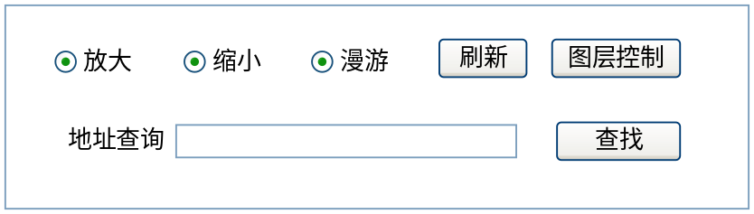
图 4.1–56 地图界面示意图
- 放大、缩小
用户通过选择放大或者缩小选项后，通过鼠标点击主地图界面，系统将重新装载放大或者缩小后的地图图层。
- 漫游
用户选择漫游选项后，通过鼠标拖放主地图界面的地图图层后，系统将根据鼠标拖放的距离重新装载地图图层。
用户也可以通过鼠标点击缩略地图，实现地图漫游。
- 刷新
用户点击该按钮后，系统将重新装载地图图层。
- 图层控制
用户点击该按钮后，系统将显示图层控制界面，用户可以选择当前地图要显示的图层以及是否显示图层标注，界面如下图所示：
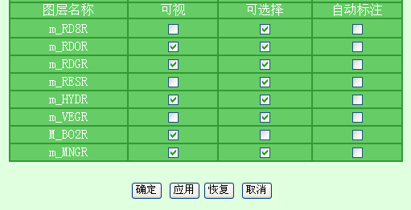
图 4.1–57 图层控制界面示意图
- 地址查询
用户可以根据道路名称进行地址查询。系统将根据道路名称获取相应道路的图层编码，并在地图中心位置显示该道路。
- 点选、框选
对于业务性质的对象，如民警图标、岗位图标。用户可以通过鼠标点选进行或者框选进行选择指定的操作目标。对于框选，系统将显示框选范围内的所有业务对象。

业务操作界面
该界面将根据不同的功能业务，提供相应的信息显示及查询功能。用户通过该界面对当前维护的业务信息进行修改。

内部接口
内部接口是指系统提供给整个系统的功能模块，特别是业务处理相关功能模块使用的公共操作。XXXX系统使用的内部接口包括：
- 权限管理接口
- 数据访问接口
- 异常处理接口
- 系统日志接口
通过把这些公共操作抽象为系统的内部接口，把各业务功能模块与共用功能隔离，一方面减少了业务功能的实现功能量以及代码重复构建。另一方面为这些共用操作的修改、扩展提供了高度的灵活性。

权限管理接口

功能说明
权限管理是对系统安全性的总体管理功能。用户要使用XXXX系统，首先必须通过系统的用户登录验证。系统功能只对合法用户开放。对于系统的每个功能，在用户执行相应操作前必须进行权限验证。只有通过权限验证的用户才能执行相应的系统操作。
主要包括以下的子功能：
- 用户登录
根据用户提交的登录信息，进行用户身份验证。
- 权限验证
在用户成功登录系统后进行系统功能操作前，对判断该用户是否对该功能、操作具有相应的权限。
- 用户注销
在用户不再使用系统功能时，使用该功能退出系统，该功能将把当前用户的登录信息从系统中删除。
- 自动注销
系统根据用户设置的自动注销时间，定时检查该用户不作任何操作的时间间隔，并在间隔时间超过预设时间时自动注销。
其中用户登录功能将由统一用户管理系统提供整个ITMS系统的身份验证功能。本节描述的用户登录是XXXX系统自身提供的登录功能，以作为一种补充功能，在统一用户管理系统的登录功能无效时可以直接通过该功能使用系统功能。

对象模型
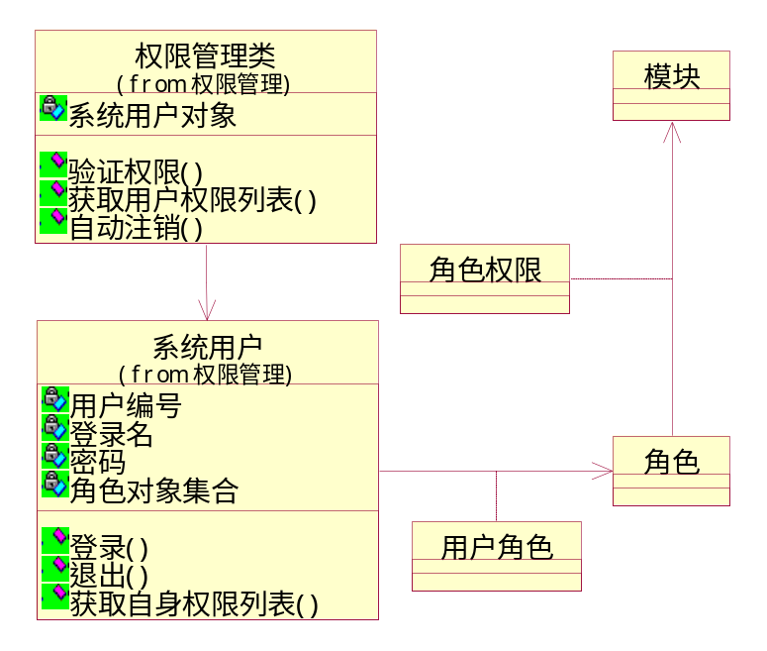
图 4.2–58 权限管理类图
- 权限管理类
权限管理类用于对系统的公共权限验证操作进行管理。
  - 属性
系统用户对象：描述参与当前权限相关管理所操作的用户对象。该对象将在用户登录系统时设置并保存。
  - 方法
获取用户权限列表：该方法在用户登录后获取该用户所有拥有的全部权限的列表。列表保存了该用户对各系统功能模块的可操作标识。
验证权限：该方法用于校验当前用户对指定的功能模块拥有什么权限，权限类型包括：浏览、新增、修改、删除。该方法将返回指定功能的权限字符串，描述用户对该模块各类型权限的可操作性。
自动注销：该方法将定时监控用户的是否有进行操作（包括浏览、新增、修改、删除），若用户没有操作的时间间隔超过设置的自动注销时间间隔则自动退出系统。
- 系统用户类
系统用户类描述了允许对系统进行操作的合法用户。该类是民警类和协管员类的父类。主要实现了用户相关权限管理的公共操作，其与权限管理类配合共同完成系统的权限功能。
  - 属性
用户编号：用户在系统的唯一编号，由系统自动生成，各用户在整个系统中该编号保证唯一。
登录名：用户登录系统使用的登录名称，对于民警该值为其警号，对于协管员该值为其工号。
密码：用户登录系统使用的密码，系统根据登录名和密码进行用户的身份认证。
角色对象集合：该值在用户通过身份认证后，通过用户角色类获取的该用户拥有的所有角色对象。
  - 方法
登录：该方法用于验证发出登录请求的用户的合法性。
退出：该方法用于注销已登录用户在系统中的相关信息。
获取自身权限列表：该方法用于获取当前用户拥有的所有权限，用户的权限是该用户拥有的角色的所有权限的并集。
- 角色
该类描述某类用户分组，是系统的权限分配的实体。具体描述请参阅3.2.3.3 小节。
- 用户角色
该类描述了用户与角色的对应关系，一个用户可以拥有多个角色。具体描述请参阅3.2.3.3 小节。
- 角色权限
该类描述了角色与所具有操作权限的模块的对应关系。具体描述请参阅3.2.3.3 小节。
- 模块
该类描述系统提供的具体模块。具体描述请参阅3.2.2.3 小节。

处理流程

用户登录
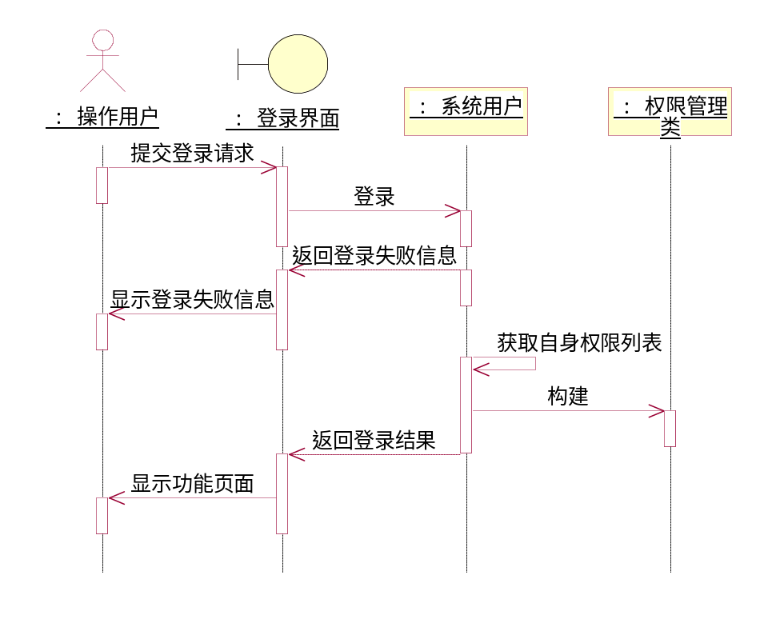
图 4.2–59 用户登录序列图
- 用户输入登录名（民警为其警号、协管员为其工号）以及密码提交登录申请；
- 系统用户对象根据该登录名及密码调用登录功能，该功能查询数据库中是否存在该用户，若存在该用户，登录密码是否与系统保存的一致。如果没有该用户或者密码不一致，系统将显示登录失败信息；
- 如存在该用户且密码正确，系统用户对象将调用获取权限列表功能获取该用户的拥有的所有功能模块的权限列表。并根据当前的系统用户对象构建权限管理类对象，并作为系统登录信息记录在系统中保存；
- 系统显示登录结果，根据用户的操作权限显示系统功能操作界面。

权限验证
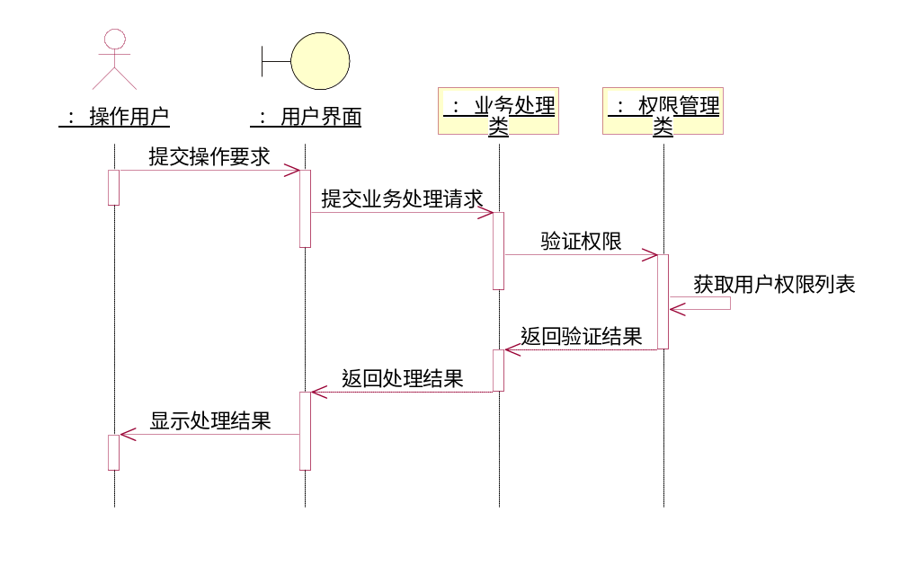
图 4.2–60 权限验证序列图
- 系统用户使用各功能模块，进入该功能模块页面；
- 功能模块页面将向业务处理对象提出业务处理请求，业务处理对象在进行实际的操作前调用权限管理对象的验证权限方法对用户的操作权限进行验证；
- 权限管理对象调用获取用户权限列表方法获取用户对该功能模块的权限列表。并判断用户对该功能是否有操作权限；
- 系统根据验证结果决定是否进行相应的操作。并显示最终操作结果或者无操作权限的提示。

用户注销
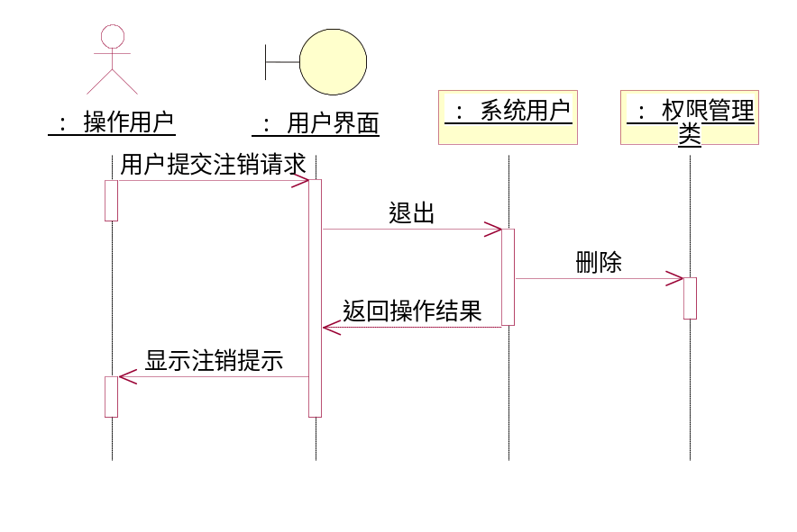
图 4.2–61 用户注销序列图
- 系统用户提交注销请求；
- 用户界面将调用系统保存的当前系统用户对象的退出方法，该方法把该用户对象的权限管理对象删除，并返回操作结果；
- 用户界面显示注销提示信息。

自动注销
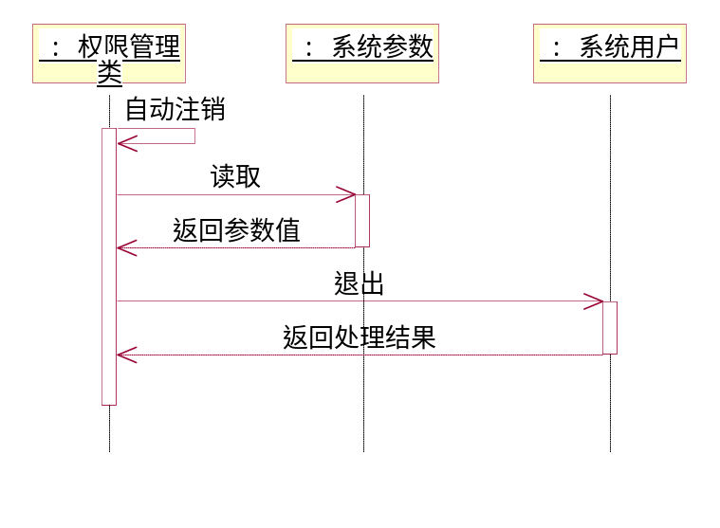
图 4.2–62 自动注销序列图
- 权限管理对象定时监控用户无操作的时间间隔；
- 权限管理对象使用系统参数对象获取用户设置的自动注销时间间隔，并把当前用户无操作的时间与该返回值比较；
- 若无操作时间长于自动注销时间间隔，则调用系统用户对象的退出方法，注销用户。

数据访问接口

功能说明
数据访问接口主要提供了对象系统数据库的相关操作的抽象层。系统中所有功能模块都通过该抽象层进行数据库操作。通过该抽象层提供的类，可以对系统的数据库连接、数据记录集进行有效的操作，并为以后数据库操作的扩展提供了灵活性。

对象模型
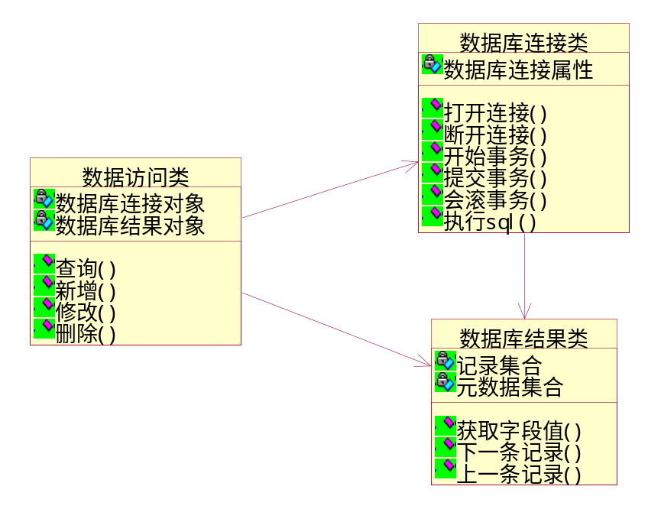
图 4.2–63 数据访问接口类图
- 数据访问类
该类用于管理数据库的连接以及数据库结果类，并通过这两个类的配合提供了具体的数据库操作。
  - 属性
数据库连接对象：描述具体数据库连接的对象。
数据库结果对象：描述一次数据库操作的返回结果。
  - 方法
查询：提供对实体对象的数据库记录查询功能。
新增：提供对实体对象的新增数据库记录功能。
修改：提供对实体对象的修改数据库记录功能。
删除：提供对实体对象的删除数据库记录功能。
- 数据库连接类
该类用于表示具体的一个数据库连接。
  - 属性
数据库连接属性：建立具体数据库连接的参数以及配置信息。
  - 方法
打开连接：根据数据库连接属性建立具体的数据库连接。
断开连接：关闭当前已建立的数据库连接。
开始事务：开始执行一个数据库事务。
提交事务：提交一个数据库事务。
会滚事务：取消一个数据库事务。
执行sql：执行具体的sql语句。
- 数据库结果类
该类描述了数据库查询语句的执行结果。
  - 属性
记录集合：数据库查询语句执行后产生的具体结果集合，该集合可以包括多条记录，调用者使用该类提供的轮询方法对记录进行操作。
元数据集合：描述了当前查询结果中的元数据，如结果包括的字段名、类型等。

  - 方法
获取字段值：获取制定字段的值。
下一条记录：获取下一条记录。
上一条记录：获取上一条记录。

处理流程
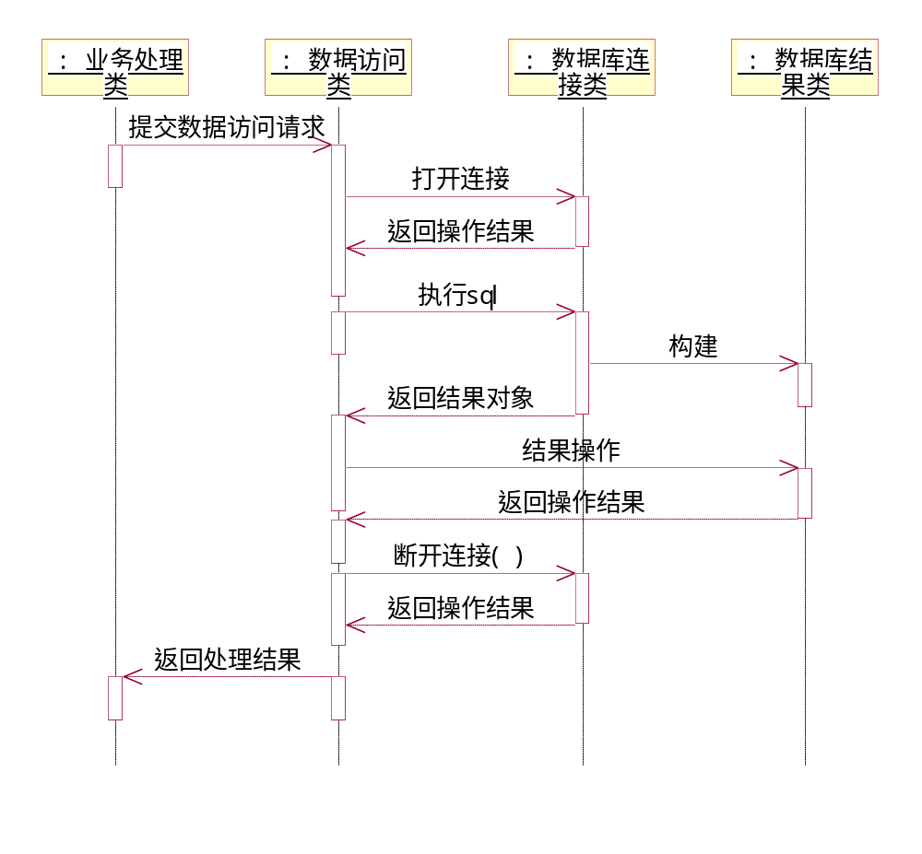
图 4.2–64 数据访问序列图
- 业务处理类提交数据访问请求；
- 数据访问对象将构建数据库连接对象并调用其打开连接方法建立数据库连接；
- 数据访问对象调用连接对象的数据库操作方法执行数据库操作。数据库连接对象根据操作结构构建数据库结果对象并返回。
- 数据库访问对象根据业务处理要求对结果对象进行操作。
- 断开数据库连接并返回处理结果。

异常处理接口

功能说明
异常处理接口为整个系统产生的所有异常提供一个统一的处理功能。包括了对象异常的用户提示以及进行相应的日志记录。

对象模型
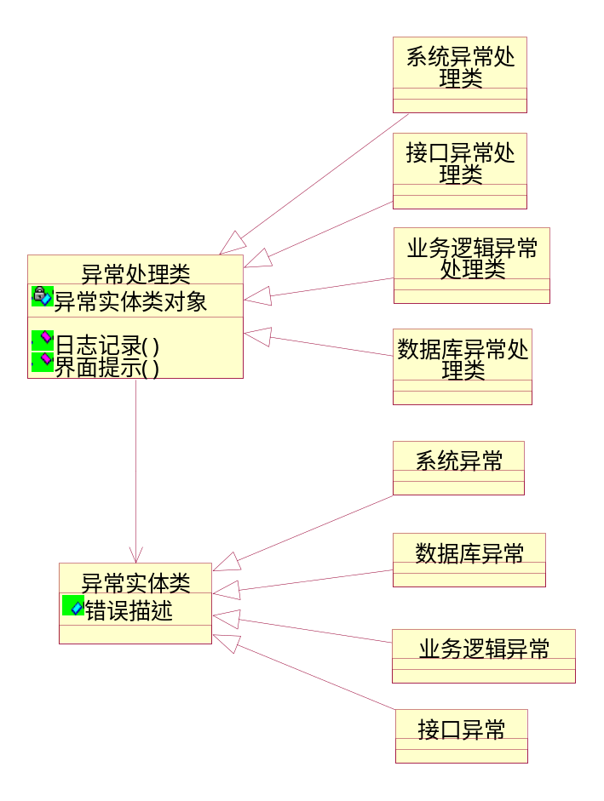
图 4.2–65 异常类图
- 异常处理类
异常处理类主要用于对系统各功能产生的异常实体对象进行处理。根据产生的异常不同，将派生出不同类型的处理类。包括：系统异常处理类、数据库异常处理类、业务逻辑异常处理类、接口异常处理类。不同异常的具体处理过程有所不同，特别是业务逻辑异常类，各功能将根据业务特点对其进行处理。

  - 属性
异常实体类对象：待处理的异常实体类对象。
  - 方法
日志记录：把当前的异常信息通过系统日志对象记录到相应的日志数据库表。
界面提示：通过页面提示用户相关的异常信息。
- 异常实体类
该类详细描述了一个具体的异常。根据系统各功能执行的操作不同将产生不同类型的异常实体。包括：系统异常、数据库异常、业务逻辑异常、接口异常。
  - 属性
错误描述：对该异常的描述信息。

处理流程
- 系统各功能操作产生异常，并被捕获；
- 系统根据各异常的具体类型构建相应类型的异常处理对象，并对该异常进行该类型异常的特定处理；
- 在完成特定处理后，异常处理对象调用日志记录方法把该异常信息保存入系统日志；
- 系统把该异常对象的错误描述通过界面显示给用户。

系统日志接口

功能说明
系统日志接口主要提供操作日志和错误日志进行记录的功能操作。配合异常处理接口，系统可以提供对异常错误信息的自动记录功能，从而减少各业务功能的重复代码编写，并提供系统的扩展性。

对象模型
图 4.2–66 系统日志类图
- 操作日志
该类用于描述用户对系统数据的操作记录，为系统维护人员对系统的运行情况进行监控。
  - 属性
操作人员：进行该操作的登录用户。
操作时间：完成该操作的系统时间。
功能模块：该操作所属的功能模块。
操作类型：该操作的具体类型，包括：新增、修改、删除。
操作详细信息：对该操作以及操作结果的影响的详细描述。
备注：对该操作的补充说明。
  - 方法
查询：根据查询条件查询符合的条件的操作日志记录，返回日志记录对象的集合。
写入：把当前的操作日志对象的内容写入数据库。
删除：把符合条件的操作日志记录从数据库中删除。
备份：把符合条件的操作日志备份为文件。
恢复：把已备份出来的操作日志文件的信息导入数据库中。
- 错误日志
该类用于描述系统产生的错误信息，为系统维护人员对系统的运行情况进行监控，并为系统开发人员对错误的跟踪修改。
  - 属性
错误描述：系统产生的错误或异常的文字描述。
异常类名称：系统产生的异常类的类名。
记录时间：记录该错误或异常产生的时间。
功能模块：产生该错误或异常的系统功能模块编码。
  - 方法
查询：根据查询条件查询符合的条件的错误日志记录，返回日志记录对象的集合。
写入：把当前的错误日志对象的内容写入数据库。
删除：把符合条件的错误日志记录从数据库中删除。
备份：把符合条件的错误日志备份为文件。
恢复：把已备份出来的错误日志文件的信息导入数据库中。

处理流程

记录操作日志

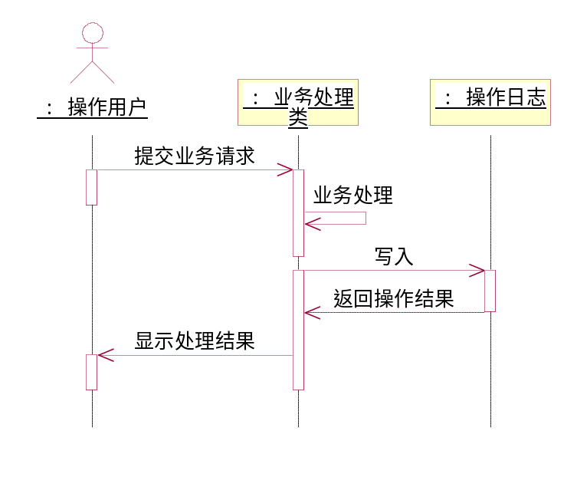
图 4.2–67 记录操作日志序列图
- 用户提交业务处理请求；
- 业务处理类针对用户的请求进行业务处理，并在处理完毕后把该操作的详细信息构建一个操作日志对象，并调用该对象的写入方法把日志写入数据库中；
- 操作日志对象返回操作结果，业务处理类向用户显示处理结果。

记录错误日志
- 系统执行任何功能操作产生异常；
- 异常处理类根据异常实体构建一个错误日志对象记录该异常信息，并调用其写入方法把错误日志信息写入数据库；
- 错误日志对象返回操作结果，异常处理类向用户显示异常信息。

外部接口

非功能设计

系统安全设计
XXXX系统处理的数据属于交警支队内部数据，为保障系统信息的安全准确，系统必须有完备的安全性保证措施。
XXXX系统将由四道安全体系进行安全保护。第一，系统网络层，XXXX系统完成后将在交警内网中使用，由于交警内网本身具有防火墙等安全体系，因此第一道安全体系基于交警内网已有安全设施；第二，WEB应用层的安全体系，XXXX系统应用层是基于J2EE技术的B/S架构框架，并部署在IBM Websphere 应用服务器之上，因而处于J2EE安全规范之下的保护体系之中；第三，应用数据访问传输层，对于业务数据访问及传输，系统本身使用权限访问机制及编程性安全确保数据并正确授权访问，同时在数据传输时，可根据业务数据保密程度进行SSL加密传输配置（基于HPPS协议）；第四，数据存储层，XXXX系统的系统数据库将使用Oracle数据管理系统的权限机制，对系统数据进行授权管理，除系统本身，不允许其它任何系统对数据进行直接操作。系统用户密码使用SHA-256散列算法进行加密，以保证不会出现密码明文的泄漏/盗看。
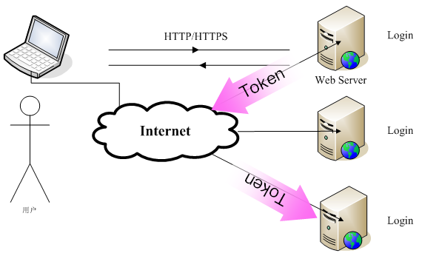
图 5.1–68 数据安全访问/传输通道图
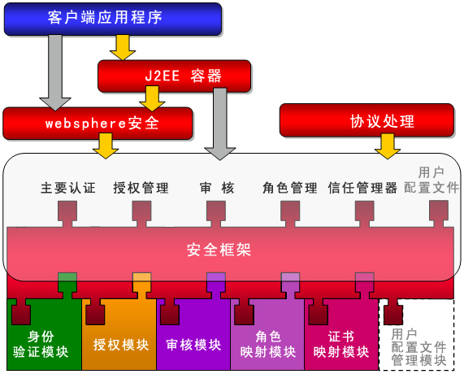
图 5.1–69 Websphere/J2EE安全体系图

应用安全
- 访问控制
  - 基于角色权限访问控制机制，具体内容请参阅4.2.1 小节
  - 声明性安全机制（基于表单的认证）
  - 编程性安全机制（程序级安全检查）
- 数据加密
加密是提供数据保密的最常用方法。系统在传输层可配置使用SSL进行数据传输加密，在数据存储上使用SHA-256散列算法进行数据加密。

数据安全
- 数据备份
XXXX系统作为ITMS的一个子项目，系统数据备份根据总体规划由软硬件部署规划承建商进行数据备份。备份分为每天的增量备份以及每周的完整备份。
- 访问日志
为了在系统出错时可以重组数据库，数据库管理系统将维护数据库系统的事务日志，以便用这种日志恢复系统故障时丢失的数据。该部分工作由由软硬件部署规划承建商完成。
- 数据完整性
启用数据库事务管理来保护数据的完整性。对于任何涉及多表操作或多步数据操作都必须使用事务处理进行完整性维护。

系统性能设计

时间响应
考虑到XXXX系统需与其它子系统共用相同的Web Server以及系统数据库，为了满足时间响应需求，系统设计采用以下方式：
- 系统将采用小型机集群，并使用业内先进的web服务器（IBM WebSphere Application Server 6.0）。对于系统功能的设计，对每个单一功能的界面尽量减少页面对数据的查询，并对数据库查询进行优化，以务求达到高响应效果。对于电子地图的显示，为了保证较高的响应速度，系统设计时，在装载图层数据时采用预读取机制以及分步读取机制，以提高电子地图的响应速度。
- 系统设计将使用高响应的Ajax技术，并在系统数据库设计时尽量保证数据分布的平均性以及合理性，从而提高用户操作的响应时间。
- 系统设计时将使用预先统计的方式，对经常使用的查询、统计功能系统实现预先统计的方式以提高查询响应速度。
采用上述方式设计之后将达到的性能目标如下：
- 系统支持超过1000个注册用户，支持150个用户并发访问。
- 在150个用户并发访问时达到的指标：
- 打开一般系统界面的响应时间在3秒内，第一次打开电子地图的响应时间不超过8秒。
- 对于一般的系统提交操作，响应时间在5秒内。
- 对于简单的查询操作，响应时间在5秒内，对于较复杂的组合查询，响应时间在10秒内。

数据精度
- 为了保证用户输入的数据的正确性及完整性，对于一些标准数据，系统将提供相应的数据验证功能。具体的数据验证功能实现请参阅各功能模块的具体实现。
- 输出的统计分析结果应能够正确反映实际情况。系统的统计分析功能使用的统计方式采用交警支队现行的统计方法和统计习惯，以实现统计数据满足交警支队的实际工作并保证数据正确反映实际情况。
- 要求必须保证查询结果符合查询条件。对于用户的每个查询请求，系统将分析其查询条件的组合情况，并保证查询结果与用户的查询请求保持一致。
- 与外部接口通信，必须保证通信过程中数据传输的准确性。对于所有外部接口，系统将与其定义明确的通信协议，并确定每个数据项的取值范围以及相关一致性规定。

性能优化
系统性能优化涉及系统各个层次的调优，例如操作系统层面、数据库层面、应用服务器层面等。本文主要从应用程序及数据访问层面阐述调优手段。
- 数据访问调优
在J2EE开发的应用系统中，数据库访问一般是个必备的环节。数据库用来存储业务数据，供应用程序访问。
在Java技术的应用体系中，应用程序是通过JDBC（Java Database Connectivity）实现的接口来访问数据库的，JDBC支持“建立连接、SQL语句查询、处理结果”等基本功能。在应用JDBC接口访问数据库的过程中，须严格遵循规范来实现，以达到要求的功能。
- 使用JDBC连接池
XXXX系统采用的是B/S模式，同时根据总体设计的规划，XXXX系统将与其它的子系统共用相同的数据库系统。因此对数据库的访问不能采用直接建立的JDBC连接。使用连接池Connection Pooling，避免频繁打开、关闭JDBC连接，同时保证对数据库的高效利用。
- 及时关闭所占用的资源
XXXX系统是一个并发性强的系统，同时对于数据库连接等公共资源需与其它子系统进行共享。因此对于所有的业务性操作，在每次申请和使用完资源后，应立即释放。特别是对于数据库连接的使用，本系统设计中严格要求在不同业务操作应重新获取数据连接，并在使用完毕后须进行释放操作，具体内容请参阅4.2.2 小节。
- 大型数据量处理
对于系统中读取诸如数据列表、报表等大量数据时，采用直接访问数据库的方法，用SQL语句直接存取数据，提高访问速度，尽量避免使用类似EJB等低速方法。
- SQL语句优化
- 避免in子句
使用in 或 not in子句时，特别是当子句中有多个值时，且查询数据表数据较多时，速度会明显下降。采用连接查询或外连接查询来提高性能。
- 避免使用Select * 语句
对于不是必要取出所有数据，不要用*来代替，应给出字段列表，注：不含select count(*)。
- 避免不必要的排序
不必要的数据排序大大的降低系统性能。
- WEB应用调优
- HttpSession的使用
应用服务器保存很多会话时，容易造成内存不足，所以在XXXX系统设计中，只使用session保存必要的用户验证资料以及用户相关的系统配置信息，减少session的使用。对于用户验证资料和配置信息设置为简小对象，并实现串行化接口，从而减少服务器资源的占用。当会话不再需要时，系统将及时调用invalidate()方法清除会话。而当某个变量不需要时，系统将及时调用removeAttribute()方法清除变量。
- JSP代码调优
在无需跟踪会话状态的jsp页面，关闭自动创建的会话，以节省系统资源。在JSP页面中引入静态外部资源时使用include指令，引入动态外部资源则使用include动作。
- Servlet代码调优
在Servlet之间跳转时，使用forward方法替代sendRedirect。在init()方法里缓存静态数据，在destroy()中进行释放操作。在输出图片等对象时Servlet里使用ServletOutputStream对象，避免在Servlet和Jsp中定界事务。

运行环境设定

设备
GZ-ITMSXXXX子系统使用的是B/S结构。系统的服务器包括应用服务器以及数据库服务器。因整个GZ-ITMS项目的要求，XXXX系统的服务器需与其它子系统共同使用，具体的硬件架构表如下所示：
设备名称 | 设备用途 | 运行环境
业务应用服务器 | 运行下列子系统的程序包：  XXXX子系统  交通设施管理子系统  运行维护管理子系统  查询中心 | Web服务器  对象中间件服务器  UNIX操作系统  LDAP服务器
中心数据库服务器 | 部署下列子系统的数据库实例／表空间：  交通管理集成指挥调度子系统  交通管理综合信息交换平台  XXXX子系统  交通设施管理子系统  运行维护管理子系统  道路编码子系统 | Oracle10g Database  UNIX操作系统
系统的客户端则可以使用普通PC机。

支持软件
服务器端支持软件：
- J2EE应用服务器IBM WebSphere Application Server 6.0
- 数据库 Oracle 10g 空间数据库使用Oracle Spatial选件
- GIS引擎 MapXtreme For Java 4.7
- 消息中间件IBM WebSphere MQ 6.0 Server
客户端支持软件：
具有MS IE6.0或以上版本浏览器；

系统出错处理

出错状况种类
除系统错误外（指硬件错误、操作系统错误、数据库错误、Web服务平台错误等），一般情况下的系统出错包括以下几种：
- 数据库连接失败错误。该类型的错误属于外部因素引起的错误，该类错误产生原因包括：网络连接失败、数据库无法建立连接、数据库连接超出最大连接数。
- 数据库语句执行错误。该类型的错误一般由数据库相应调用错误以及数据库连接池错误产生。主要包括：数据项锁定、循环执行事务。
- 外部接口调用错误。该类型的错误主要由于与外部接口通信产生异常产生。主要报：调用地图引擎失败、调用外部Web Service服务失败、Socket连接失败、通信数据格式错误产生。
- 短信发送错误。指用户的通知短信发送到指定手机失败。该类错误产生原因包括：短信服务系统无法提供短信发送业务。用户手机无法接收短信（如关机、超出服务范围）。外部短信网关不能正常接收并发送短信。
- 导入数据错误。该类型的错误主要由待导入的数据文件格式与系统预定的格式不一致产生。
- 打印服务错误。无法进行查询、统计结果的打印操作。该类错误主要由客户端的打印驱动没有正确安装配置产生。
- 用户登录错误。指错误的用户登录。
- 用户录入信息格式错误。指录入的信息格式不符合系统要求的格式，比如日期格式等。严格来说该类型不属于“错误”，而是一种格式要求。
- 权限错误。指用户错误使用不正当权限进行操作。如不具有删除权限的用户试图删除信息等。
- 系统设置错误。系统存在多种设置值，这些设置有些属于信息方面的，而有些是和系统本身有关的。对于和系统有关的设置值，一旦设置错误，可能会导致系统出现某些错误；
- 其他错误。其他未预料到的错误。

出错处理
总的出错处理一般会有以下几个步骤：
- 记录出错日志
系统记录出错时的状态，包括操作动作、操作人员、操作时间等，以供在检查出错时作为基准。
- 记录出错详细信息
对于系统性错误（比如数据库查询错误、文件错误等），系统还必须记录下该出错的详细信息，供开发人员修复时作为参考。
- 提示出错信息
提示出错信息是针对操作员提供的。通过出错信息，操作人员可以了解更多该操作的信息，包括正确的操作动作以及出错类型等。
- 返回出错前界面
返回出错前界面是系统人性化性能要求的一部分。当出错不属于崩溃性错误时，系统应能返回出错前的操作界面，备用进行下一操作。
- 关键配置信息恢复
对于业务配置信息由于操作失误造成的系统无法正常运行的情况。系统提供默认配置信息恢复功能，使业务配置信息恢复为默认的正常配置。
- 外部错误屏蔽
对于外部系统无法提供相应服务的时候，系统将自动屏蔽需相应的外部系统配合的功能。并保证其它与该外部系统无关联的功能正常运行。并通过上述的错误记录及提示处理机制记录并通知用户。

